ФГБОУ ВО

Уфимский университет науки и технологий

Кафедра Информатики

100 | 1 | 2 | 3 | 4 | 5 | 6 | 7 | 8 | 9 | 10 | 11 | 12
90
80
70
60
50
40
30
20
10

Моделирование дорожного движения и
функционирования ТСК Свердловский

ОТЧЕТ
по лабораторной работе

по Имитационное моделирование в ОТС
(наименование дисциплины)

3251.576118.000ПЗ
(обозначение документа)

Группа |  |  | Фамилия И. О. | Подпись | Дата | Оценка
 | СТС-412С
Студент |  |  | Юнусов А. Д.
Преподаватель |  |  | Верхотуров М. А.

Уфа 2026 г.

Содержание
1 Теоретическая часть 4
1.1 Среда имитационного моделирования AnyLogic 4
1.2 Сведения о Road Traffic Library 5
1.3 Сведения о Pedestrian Library 6
Постановка задачи 7
2 Структура решения 10
3 Обзор и анализ методов решения 12
3.1 Ввод данных об участке дорожного движения 12
3.1.1 Графическое изображение 12
3.1.2 Информация о названиях и местоположении дорог, сторон дорожного движения и количестве полос на каждой стороне дороги, ширине полосы 13
3.1.3 Информация о перекрестке (в том числе о возможных направлениях движения автомобилей) 17
3.1.4 Информация о местоположении остановок 19
3.1.5 Информация о местоположении парковок и способе парковки транспортных средств (параллельная/перпендикулярная) 20
3.1.6 Информация об участниках дорожного движения 21
3.1.7 Информация о светофоре (режим работы) 28
3.2 Моделирование (обработка) 29
3.2.1 Моделирование движения транспортных средств по дорогам (с учетом сторон и полос дорожного движения); 29
3.2.2 Моделирование движения транспортных средств на перекрестке как на пересечении дорог; 31
3.2.3 Моделирование движения с учётом работы светофора 33
3.2.4 Моделирование движения с учетом остановки транспортных средств на остановках; 33
3.2.5 Моделирование движения с учетом заезда транспортных средств на парковочные места. 34
3.3 Визуализация (вывод) 35
3.3.1 Участка дорожного движения 35
3.3.2 Параметров/характеристик движения 38
4 Описание реализации применяемых методов 40
4.1 Ввод данных об участке дорожного движения 40
4.1.1 Графическое изображение 40
4.1.2 Информация о названиях и местоположении дорог, сторон дорожного движения и количестве полос на каждой стороне дороги, ширине полосы 42
4.1.3 Информация о перекрестке (в том числе о возможных направлениях движения автомобилей) 51
4.1.4 Информация о местоположении остановок 53
4.1.5 Информация о местоположении парковок и способе парковки транспортных средств (параллельная/перпендикулярная) 54
4.1.6 Информация об участниках дорожного движения 55
4.1.7 Информация о светофоре (режим работы) 57
4.2 Моделирование (обработка) 60
4.2.1 Моделирование движения транспортных средств по дорогам (с учетом сторон и полос дорожного движения); 60
4.2.2 Моделирование движения транспортных средств на перекрестке как на пересечении дорог; 66
4.2.3 Моделирования движения с учётом работы светофора 67
4.2.4 Моделирование движения с учетом остановки транспортных средств на остановках; 68
4.2.5 Моделирование движения с учетом заезда транспортных средств на парковочные места. 69
4.3 Визуализация (вывод) 70
4.3.1 Участка дорожного движения 70
Заключение 75

Теоретическая часть

Среда имитационного моделирования AnyLogic
Пакет AnyLogic – профессиональный инструмент нового поколения, который предназначен для разработки и исследования имитационных моделей.
AnyLogic был разработан на основе новых идей в области информационных технологий, теории параллельных взаимодействующих процессов и теории гибридных систем. Благодаря этим идеям чрезвычайно упрощается построение сложных имитационных моделей, имеется возможность использования одного инструмента при изучении различных стилей моделирования.
Программный инструмент AnyLogic основан на объектно-ориентированной концепции. Другой базовой концепцией является представление модели как набора взаимодействующих, параллельно функционирующих активностей. Активный объект в AnyLogic – это объект со своим собственным функционированием, взаимодействующий с окружением. Он может включать в себя любое количество экземпляров других активных объектов.
Графическая среда моделирования поддерживает проектирование, разработку, документирование модели, выполнение компьютерных экспериментов, оптимизацию параметров относительно некоторого критерия.
При разработке модели можно использовать элементы визуальной графики: диаграммы состояний (стейтчарты), сигналы, события (таймеры), порты и т.д.; синхронное и асинхронное планирование событий; библиотеки активных объектов.
При разработке модели на AnyLogic можно использовать концепции и средства из нескольких классических областей имитационного моделирования: динамических систем, дискретно-событийного моделирования, системной динамики, агентного моделирования. Кроме того, AnyLogic позволяет интегрировать различные подходы с целью получить более полную картину взаимодействия сложных процессов различной природы.

Сведения о Road Traffic Library
Библиотека дорожного движения — это инструмент планирования и организации транспортных потоков. В моделях дорожного движения имитируется перемещение машин по улицам и автомагистралям, включая такие элементы как перекрестки, круговое движение, автостоянки и остановки общественного транспорта. Возможности библиотеки позволят решить следующие задачи:
- Планирование дорог и автомагистралей.
- Оценка загруженности и пропускной способности дорог.
- Оптимизация фаз светофоров.
- Интеграция общественных зданий в дорожную сеть.
Каждое транспортное средство моделируется в виде агента, который имеет индивидуальные физические параметры, такие как длина, скорость и ускорение. Поведение ТС моделируется с помощью диаграмм процессов, которые легко создавать благодаря функции «drag-and-drop». Точное отражение в модели реальной дорожной ситуации имеет решающее значение для оценки эффективности всей дорожной сети.
Библиотека предоставляет пользователю инструменты для моделирования перекрестков неравнозначных дорог, светофоров, пешеходных переходов, автобусных остановок и автостоянок.
Алгоритмы библиотеки работают в соответствии с базовыми принципами дорожного движения, такими как ограничения скорости, выбор наименее загруженной полосы, правила проезда слияния дорог и избегание столкновений.
Карта пробок на дорогах необходима для графического отображения загруженности дороги и сбора статистики.
AnyLogic позволяет пользователям преобразовывать шейп-файлы ГИС с данными по существующим дорогам в элементы разметки пространства AnyLogic. Таким образом, дорожная сеть в AnyLogic рисуется по карте автоматически.
Для наглядности в моделях дорожного движения можно создавать 2D- и 3D-анимацию.
Библиотека включает в себя:
- графические элементы разметки пространства для рисования дорожных сетей (дорога, перекресток, автобусная остановка, парковка, стоп-линия);
- выбор пути автомобиля с учетом ограничений скорости, логики смены полос, выбора менее загруженной полосы, обнаружения (возможных) столкновений и принятия мер по их избеганию на перекрестках;
- возможность задания различных типов автомобилей со специфическими атрибутами и анимацией.

Сведения о Pedestrian Library
PedestrianLibrary (Пешеходная библиотека) упрощает моделирование пешеходных потоков в «физической» окружающей среде, помогает создавать модели станций метро, стадионов, музеев. Модели позволяют собирать статистику плотности пешеходов в различных областях, обнаруживать потенциальные проблемы с внутренней геометрией, например, эффект добавления слишком большого числа препятствий. Модели движения пешеходов состоят из двух составляющих — среды и поведения. Под средой подразумеваются объекты физической среды — стены, различные области, сервисы, очереди и т.д. Пешеходы моделируются как взаимодействующие агенты со сложным поведением. Поведение пешеходов задается блок-схемой. Это все нужно для того, что на этапе проектирования крупных общественных объектов важно оценить их вместительность и пропускную способность, составить планы эвакуации.

Постановка задачи
Целью лабораторной работы является изучение среды имитационного моделирования AnyLogic и её возможностей в плане моделирования участков дорожного движения, изучение свойств и принципов функционирования объектов и блоков библиотеки дорожного движения и пешеходной библиотеки.
Задачей является визуализация движения и разъезда транспортных средств на конкретном перекрёстке и визуализация функционирования объекта ТСК Свердловский. Перекрёстки – пересечение улиц Свердлова и Гоголя. Вблизи перекрёстка находятся автобусная остановка (отмечена красным на спутниковом снимке), одна парковка возле ТСК Свердловский (отмечена голубым) и сам объект моделирования ТСК Свердловский (отмечен зеленым) (Рисунок 1). В перекрестке сходятся четыре дороги – северная часть Гоголя (3 полосы одностороннего движения), южная часть Гоголя (3 полосы одностороннего движения), восточная часть Свердлова (по две полосы с каждой стороны), западная часть Свердлова (четыре полосы одностороннего движения).

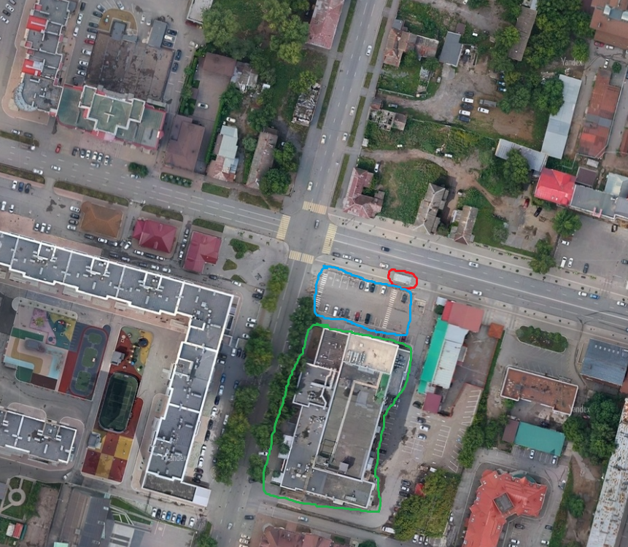
Рисунок 1 – Спутниковый снимок перекрёстка, остановки, парковки и объекта

Модель должна демонстрировать все дороги, тротуары, перекрёстки, остановки, парковки, смены знаков светофоров, движение автомобилей, движение автобусов, движение пешеходов, загруженность участков дороги.
- Входными являются данные о дорогах, перекрёстках, остановках, парковках, светофорах. Также данные об объекте моделирования;
- Моделирование движения транспортных средств осуществляется с учётом всех ограничений ПДД, с учётом интенсивности траффика на реальном объекте;
- Моделирование осуществляется при помощи средств имитационного моделирования AnyLogic (в т.ч. библиотеки дорожного моделирования) и правил их совместного функционирования;
- На выходе получается визуализация полученных результатов (модель движения транспорта в динамике).
Диаграмма IDEF0 данной задачи представлена Рисунок 2.

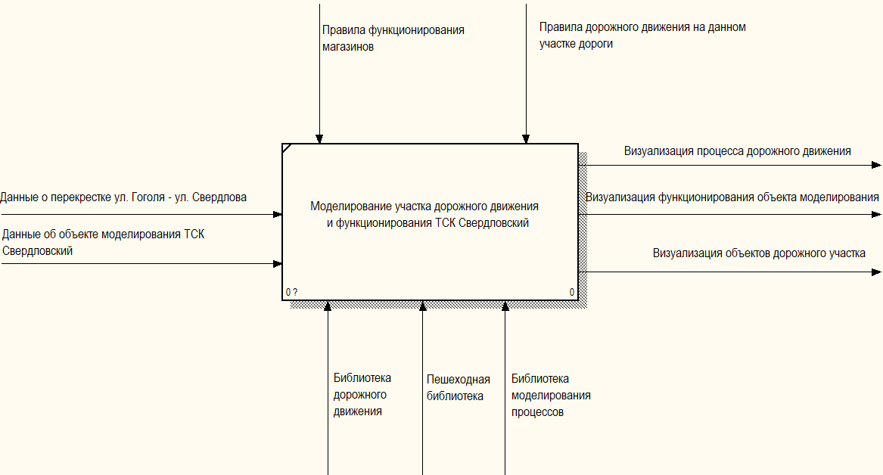
Рисунок 2 – Структура решения задачи в нотации IDEF0

Структура решения
- Ввод данных об участке дорожного движения (Ввод):
  - Графическое представление (в виде снимка с карты);
  - Информация о названиях и местоположении дорог, сторон
дорожного движения и количестве полос на каждой стороне дороги, ширине полосы;
  - Информация о перекрестке (в том числе о возможных
направлениях движения автомобилей);
  - Информация о местоположении остановок;
  - Информация о местоположении парковок и способе парковки транспортных средств (параллельная/перпендикулярная);
  - Информации об участниках дорожного движения:
  - Автомобилях;
  - Автобусах;
  - Пешеходах;
  - Информация о светофоре (режим работы);
- Моделирование (Обработка):
  - Моделирование движения транспортных средств по дорогам (с
учетом сторон и полос дорожного движения);
  - Моделирование движения транспортных средств на перекрестке
как на пересечении дорог;
  - Моделирование движения с учётом работы светофора;
  - Моделирование движения с учетом остановки транспортных
средств на остановках;
  - Моделирование движения с учетом заезда транспортных средств
на парковочные места.
- Визуализация (Вывод):
  - Участка дорожного движения:
- Статика (дороги, перекрёсток, парковка, остановка, окружающая обстановка);
- Динамика (движущиеся ТС);
- Динамика в 3D.
  - Параметров/характеристик движения:
- Транспортных средств.

Обзор и анализ методов решения

Ввод данных об участке дорожного движения

Графическое изображение
Для ввода всех дальнейших данных необходимо визуально представлять перекрёсток и его окружение, чтобы модель в точности повторяла реальный перекрёсток. Для этого необходимо иметь спутниковый снимок местности и поместить его на область моделирования.
Взять спутниковый снимок местности можно, к примеру, в любых онлайн-картах. После получения спутникового снимка, необходимо поместить его на область моделирования модели AnyLogic. Для этого используется объект «Изображение (Рисунок 3). В свойстве объекта «Изображения» необходимо выбрать изображение – спутниковый снимок.

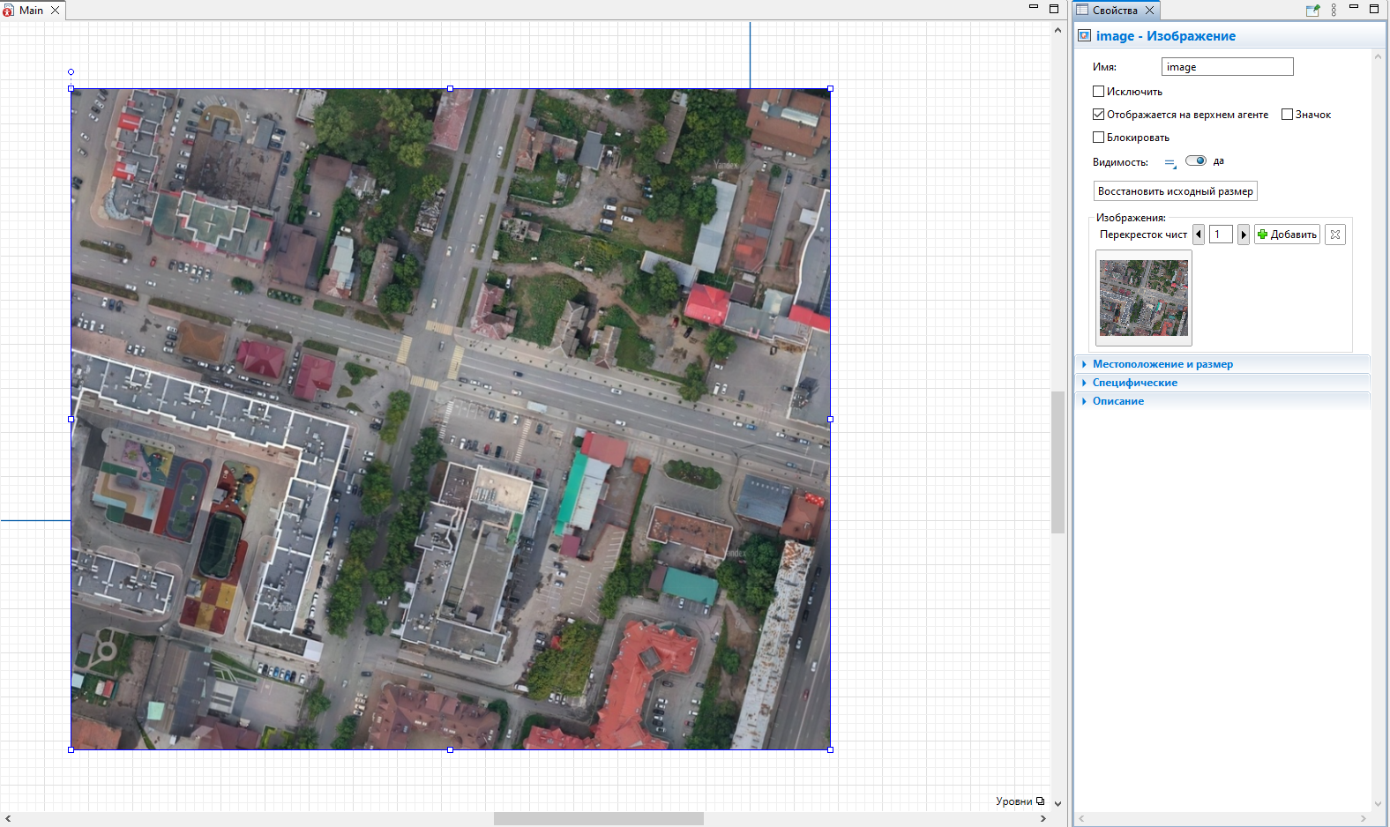
Рисунок 3 – Объект «Изображение»

Обобщённый алгоритм:
- Ввести графическое изображение, добавив объект «Изображение» и выбрав необходимый файл в свойстве объекта «Изображения».

Информация о названиях и местоположении дорог, сторон
дорожного движения и количестве полос на каждой стороне дороги, ширине полосы
Необходимо создать дороги. Далее для каждой дороги необходимо внести её параметры: наименование, местоположение, длину, количество сторон движения, количество полос на каждой стороне, ширину полосы, стоп-полосы (которые и будут определять направления движения на дороге).
Для внесения информации о дорогах в AnyLogic используется объект «Дорога» библиотеки дорожного движения и его свойства:
- Название дороги – поле «Имя»;
- Для ввода местоположения изменяются координаты всей дороги и её точек (Рисунок 4). Для этого используются свойства с координатами во вкладке «Местоположение и размер» и таблица с координатами опорных точек во вкладке «Точки». Наиболее удобно и интуитивно понятно добавлять и изменять местоположение точек в области моделирования двойным щелчком и перетаскиванием мыши;
- Информация о сторонах дорожного движения и количество полос – поля «Количество полос основного движения» и «Количество полос встречного движения», а также поле «Одностороннее движение» (Рисунок 5);
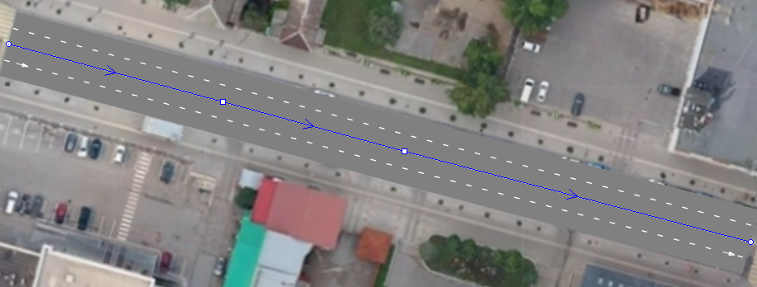
Рисунок 4 – Ввод местоположения дороги в AnyLogic

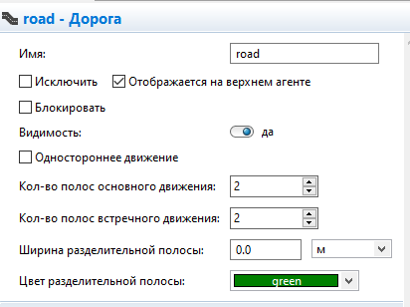
Рисунок 5 – Ввод информации о полосах движения дороги

Информация о ширине полосы вводится в объекте «Дорожная сеть» для всей дорожной сети, которая может включать в себя как одну, так и несколько дорог. Нужно выделить объект «Дорожная сеть» (дорогу, если дорожная сеть состоит из 1 дороги) одним щелчком мыши и настроить поле «Ширина полосы» (Рисунок 6).
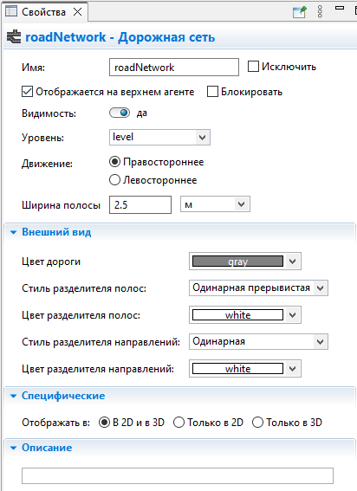
Рисунок 6 – Ввод информации о ширине полосы всей дорожной сети

Стоп-полоса (stopLine) создаётся при помощи объекта «Стоп-линия», который помещается на объект «Дорога». За положение стоп-линии относительно начала дороги отвечает поле «Смещение от начала дороги» (Рисунок 7).

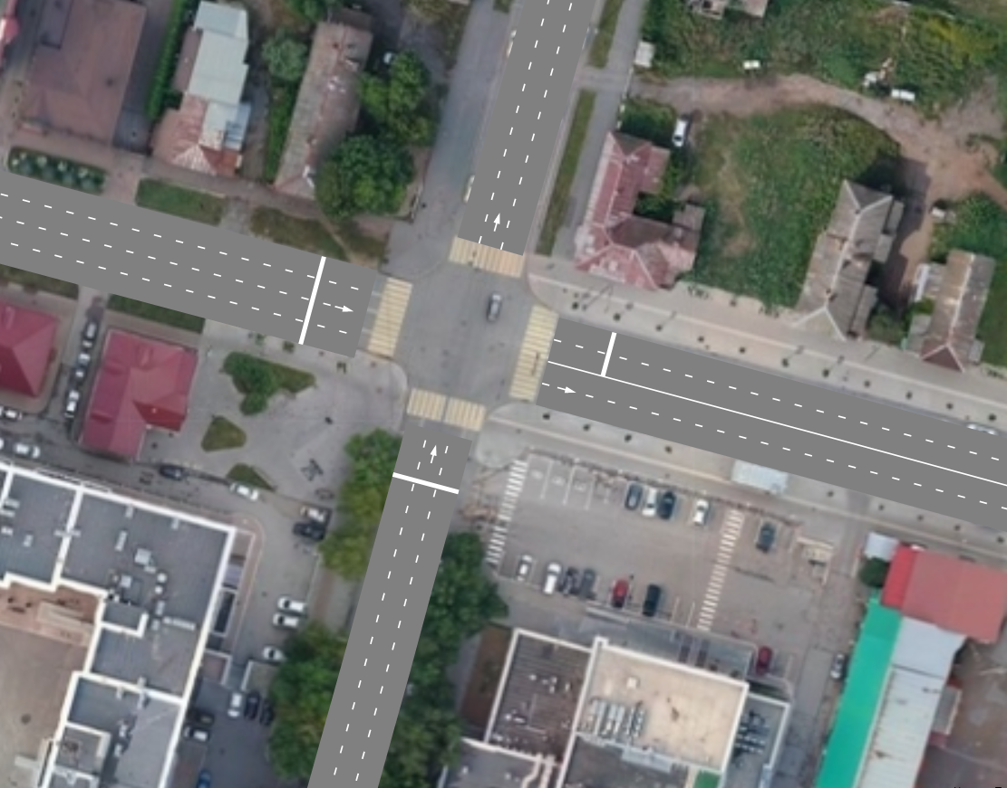
Рисунок 7 – Стоп-полосы
Обобщённый алгоритм:
- Поместить необходимое количество объектов «Дорога»:
  - Отрегулировать положение и длину объектов «Дорога» (поля «X», «Y», «Z» во вкладке «Местоположение и размер», для опорных точек строки таблицы «Точки» – номер точки, координаты X, Y, Z). Также по данной таблице координат определяется направление дороги – от первой точки таблицы к последней;
  - В параметрах объектов-дорог указать, являются ли они односторонними/двухсторонними (свойство «Одностороннее движение»);
  - В параметрах объектов-дорог указать количество полос на каждой стороне движения (поля «Количество полос основного движения» и «Количество полос встречного движения»);
- В параметрах дорожной сети указать ширину полосы (выделить дорожную сеть RoadNetwork и вписать в поле «Ширина полосы» ширину полосы);
- Указать количество стоп-полос и их местоположение относительно конца дороги. Это можно сделать, поместив объект «Стоп-линия» на дорогу в нужное место.

Информация о перекрестке (в том числе о возможных
направлениях движения автомобилей)
На данном шаге необходимо внести в систему информацию о каждом перекрёстке (у нас он будет 1): какие дороги в него входят, какие направления движения транспортных средств на перекрёстке возможны.
Для внесения информации о перекрёстках в AnyLogic используется объект «Перекрёсток» библиотеки дорожного движения. При перенесении его в место с расположенными рядом дорогами он загорится зелёным цветом и образует перекрёсток с отображением выездов в въездов на дороги (Рисунок 8).
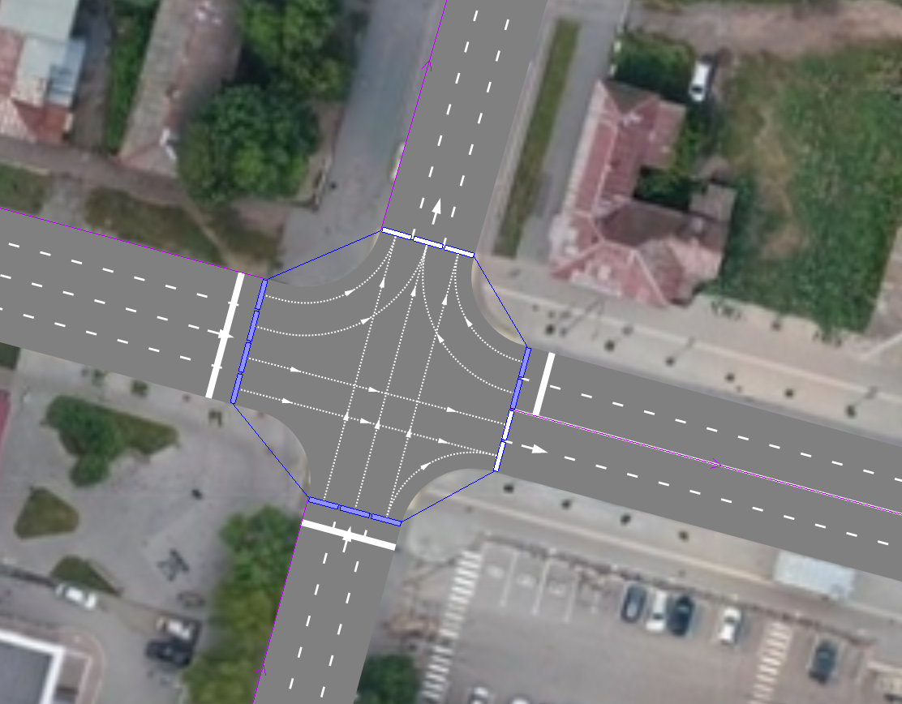
Рисунок 8 – Ввод информации о перекрёстке в AnyLogic
По умолчанию при создании перекрёстка создаются все возможные пути движения транспортных средств. При нажатии на въезд или выезд с дороги можно добавить или удалить возможные пути движения машин (так называемые lineConnector, отображены стрелочками), если на реальном участке некоторые направления разрешены/запрещены.
Обобщённый алгоритм:
Создать объект «Перекрёсток» для необходимых дорог, после чего выполнить следующее действие:
- Добавить или удалить возможные направления движения на перекрёстке (объекты-lineConnector).

Информация о местоположении остановок
На данном этапе необходимо внести в систему информацию об остановках: дорога и сторона, к которой остановка прикрепляется, её местоположение, длина.
Для добавления остановки в AnyLogic используется объект «Автобусная остановка», он прикрепляется к дороге в нужном месте и представляет собой расширение проезжей части трапециевидной формы (Рисунок 9). Также можно регулировать длину остановки в поле «Длина».

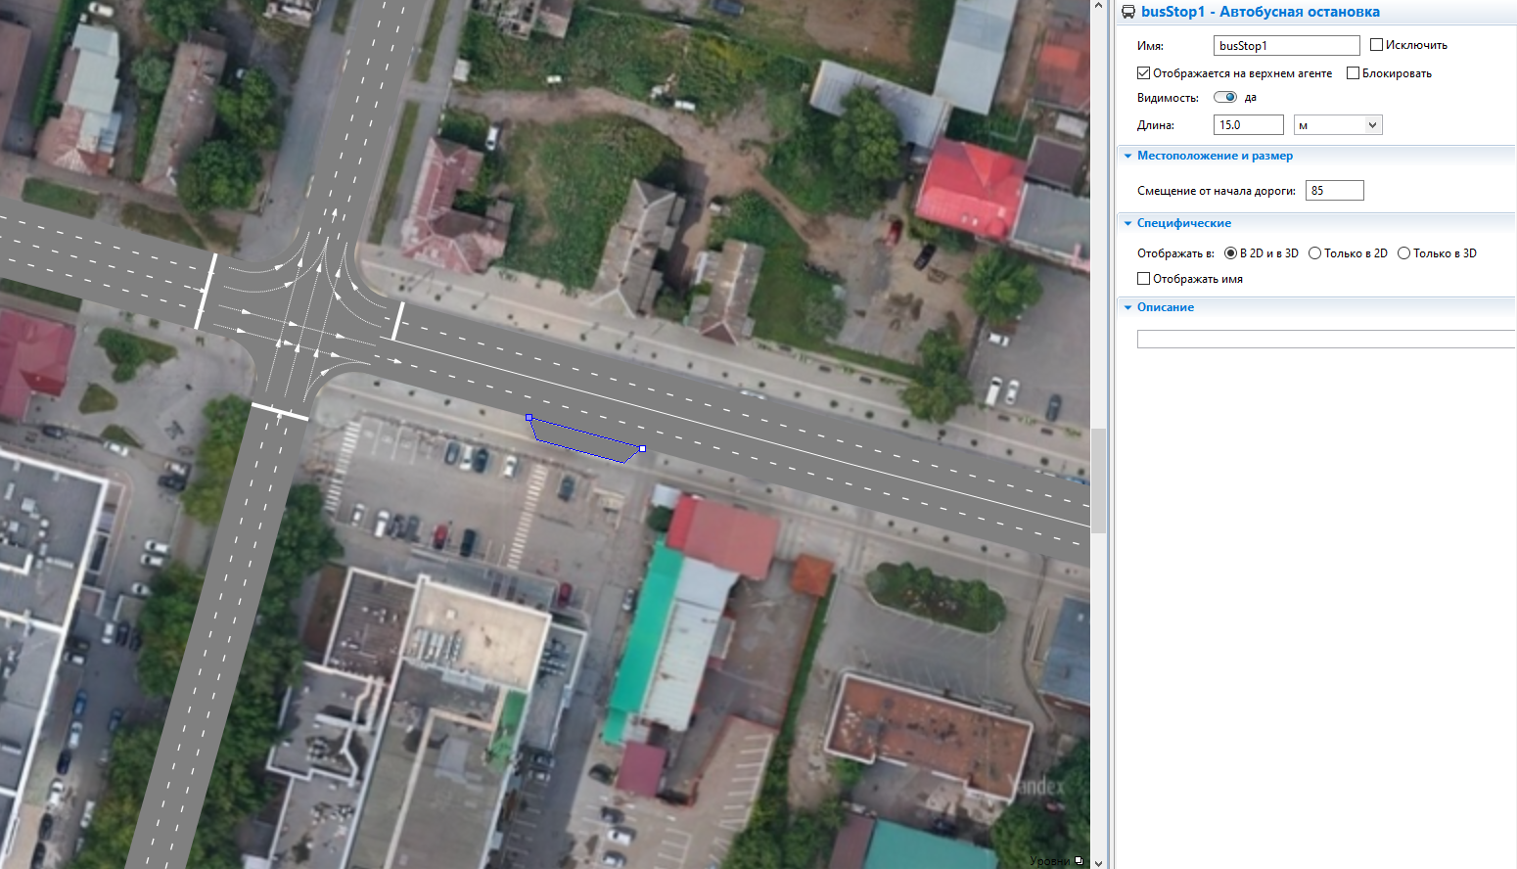
Рисунок 9 – Добавление остановки в AnyLogic

Обобщённый алгоритм:
Добавить объект «Остановка», прикрепить его к нужной дороге с нужной стороны, затем выполнить следующие действия:
- Указать смещение относительно начала дороги (поле «Смещение относительно начала дороги»);
- Указать длину остановки (поле «Длина»).

Информация о местоположении парковок и способе парковки транспортных средств (параллельная/перпендикулярная)
Необходимо внести в систему информацию о парковках: дорога и сторона, к которой парковка прикрепляется, её местоположение, тип (параллельная/перпендикулярная), размер (длину и ширину одного парковочного места и суммарное количество парковочных мест).
Для создания придорожной парковки в AnyLogic используется объект «Парковка». Он прикрепляется к дороге в нужном месте. В свойствах данного объекта можно выбрать тип парковки («Параллельная», «Перпендикулярная»), настроить длину парковочного места. Перпендикулярная парковка с длиной 6м представлена на (Рисунок 10).

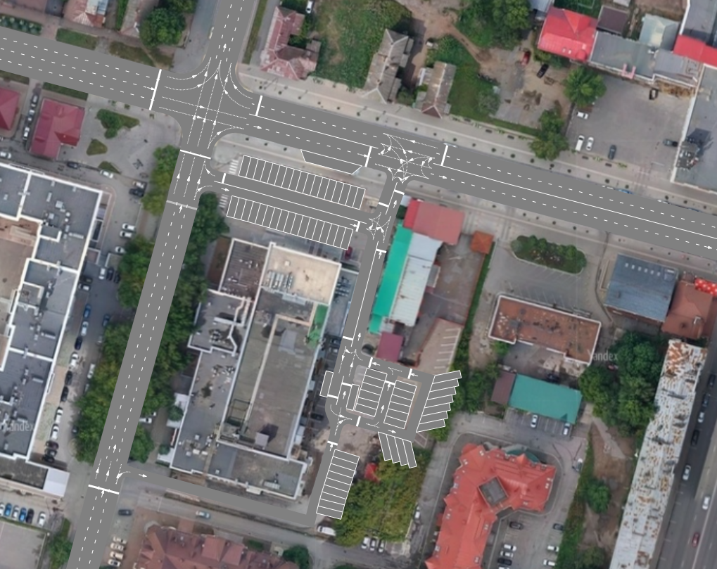
Рисунок 10 – Добавление парковки в AnyLogic
Обобщённый алгоритм:
Добавить объект «Парковка», прикрепить его к нужной дороге с нужной стороны, затем выполнить следующие действия:
- Указать смещение относительно начала дороги (поле «Смещение относительно начала дороги»);
- Указать тип парковки (параллельная/перпендикулярная, свойства «Параллельная», «Перпендикулярная»);
- Указать размер парковки:
- Длину и ширину одного парковочного места (поле «Длина парковочного места», ширина задаётся в поле «Ширина полосы» в параметрах дорожной сети);
- Количество парковочных мест (поле «Количество парковочных мест»).

Информация об участниках дорожного движения
Необходимо внести в систему информацию о движущихся транспортных средствах: размер, внешний вид (модельку), параметры движения. Если внешний вид и размеры ТС нас не интересуют, можно задать только параметры движения.
- Автомобили
Для задания внешнего вида автомобиля и размеров в AnyLogic необходимо создать нового агента для отображения авто с помощью объекта палитры «Тип автомобиля», иначе все машины будут отображены как разноцветные параллелепипеды. В качестве 3D модели можно выбрать, к примеру, стандартную модель, предложенную AnyLogic (Рисунок 11).
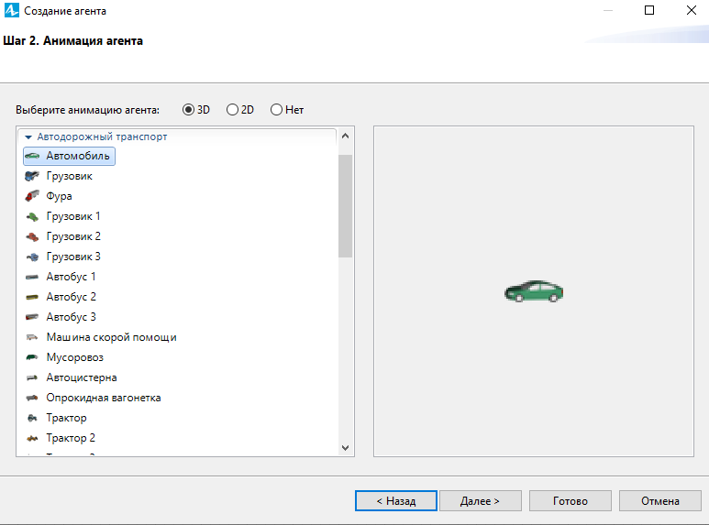
Рисунок 11 – Процесс создания агента в AnyLogic

Модель можно изменить, выбрав файл в 3D-объекте агента (Рисунок 12), также можно изменить расположение, масштабирование, уровень, цвета и другие свойства модели.
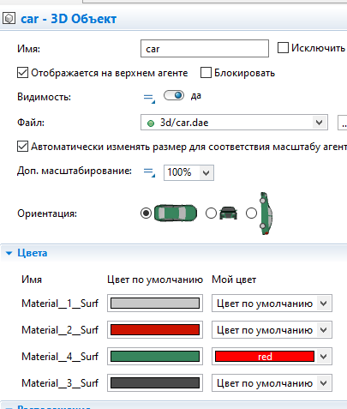
Рисунок 12 – Свойства 3D-объекта агента

Для задания информации об автомобильном потоке в AnyLogic используется объект «Car Source» (Рисунок 13). На этапе ввода данных нас интересует раздел «Автомобиль» данного блока. Здесь можно выбрать модельку автомобиля и параметры автомобиля (размер, скорость).
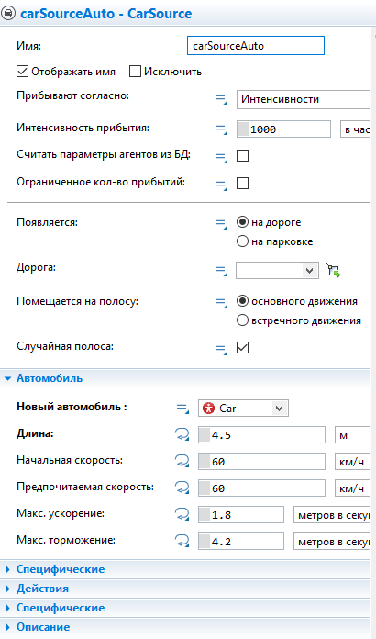
Рисунок 13 – Свойства объекта «Car Source»

- Автобусы
Для задания внешнего вида автобуса необходимо создать нового агента для отображения автобуса с помощью объекта палитры «Тип автомобиля». В качестве 3D модели можно выбрать стандартную модель, предложенную AnyLogic (Рисунок 14).

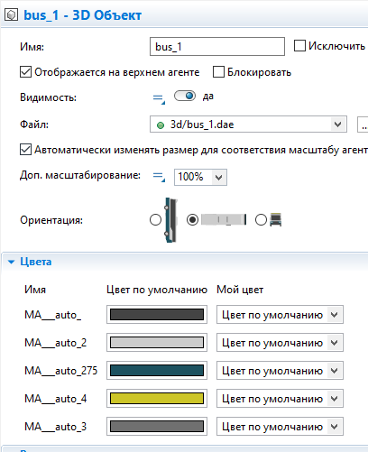
Рисунок 14 – Свойства 3D-объекта агента

Для задания информации об автобусном потоке используется тот же блок «Car source». Агент (моделька) у автобуса будет отличной от автомобиля. Также можно настроить остальные параметры (размер, скорость) (Рисунок 15).

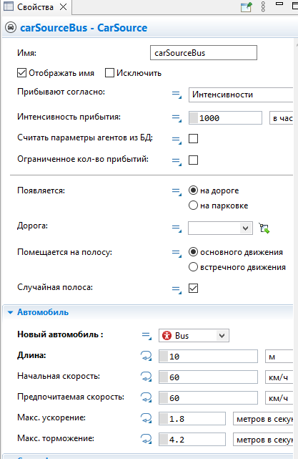
Рисунок 15 – Свойства объекта «Car Source»
Обобщённый алгоритм:
- Выбрать файл 3D-объекта при создании агента или при редактировании в свойствах 3D-объекта (окно «Файл»). Тем самым выполним следующие действия:
- определим размер (длину, ширину, высоту) ТС;
- определим внешний вид модели ТС.
- Изменить параметры движения и фактический размер:
  - ТС (автомобиля/автобуса) в блоках «Car Source»:
- длина (поле «длина»);
- наиболее вероятная скорость (поле «Предпочитаемая скорость»);
- начальная скорость (поле «Начальная скорость»);
- максимальное ускорение (поле «Максимальное ускорение»);
- максимальное торможение (поле «Максимальное торможение»).
- Пешеходы
Для задания внешнего вида пешеходов необходимо создать нового агента для отображения пешеходов с помощью объекта палитры «Тип пешехода». В качестве 3D модели можно выбрать стандартную модель, предложенную AnyLogic (Рисунок 16).

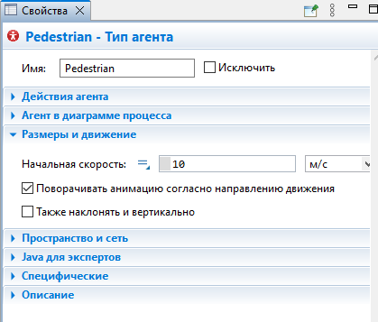
Рисунок 16 – Свойства 3D-объекта агента
Для задания информации о пешеходе используется блок «pedSource» (Рисунок 17).
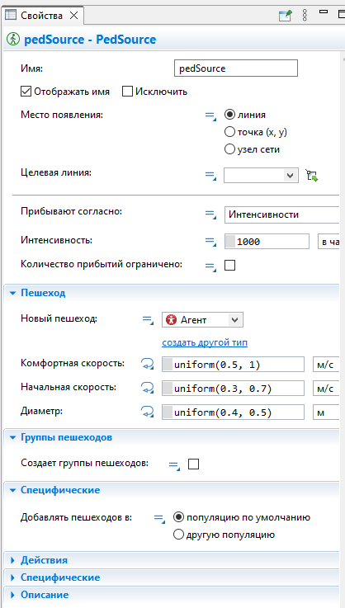
Рисунок 17 – Свойства объекта «pedSource»

Информация о светофоре (режим работы)
Необходимо создать светофор для каждого перекрёстка (у нас 2) и настроить режим его работы.
Для настройки светофоров в AnyLogic используется элемент «Traffic Light». Он определяет светофоры для одного перекрёстка, соответственно, в его свойствах можно выбрать необходимый перекрёсток. Цвета светофора и их длительности настраиваются для стоп-линий с помощью специального поля (Рисунок 3.11).
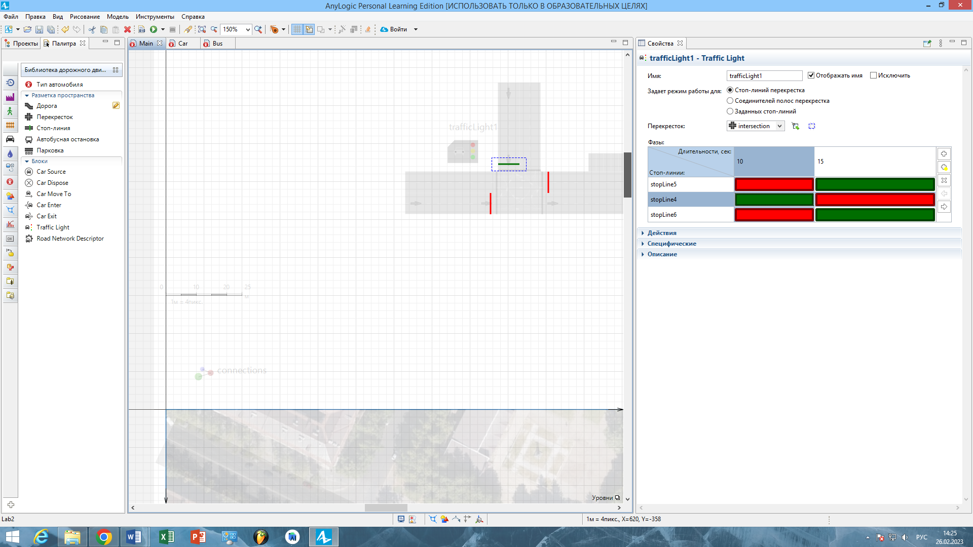
Рисунок 3.16 – Настройка режима работы светофора в AnyLogic

Обобщённый алгоритм:
Создать объект «Traffic Light» и выполнить следующее действие:
- Добавить сигналы (красный, зелёный и, если необходимо, жёлтый) для стоп-полос перекрёстка в соответствии с правилами ПДД (для дороги справа/слева не может одновременно красный или зелёный, длительности текущих сигналов для всех стоп-полос должны быть равны). Добавить сигналы можно, добавив в элемент столбец (фазу) и отрегулировать заголовок столбца «Длительность».

Моделирование (обработка)

Моделирование движения транспортных средств по дорогам (с учетом сторон и полос дорожного движения);
Транспортные средства (их модельки) должны:
- появляться на началах дорог;
- двигаться по нужной стороне, по возможности сменять полосы (перестраиваться), не пересекаться с другими транспортными средствами;
- заканчивать своё движения на концах дорог.
Для моделирования движения транспортных средств по дороге в AnyLogic используются объекты:
- «Car Source» (источник машин);
- «Car Move To» (моделирует перемещение машины);
- «Car Dispose» (сборщик машин).
«Car Source» имеет один выход, т.е. машины не могут входить в него. «Car Dispose» имеет один вход, т.е. машины не могут исходить от него.
В свойствах объекта «Car Source» (Рисунок 3.10) необходимо задать, какой тип транспортного средства, где (в начале какой дороги, либо на парковке) и с какой интенсивностью будет появляться.
В свойствах объекта «Car Move To» (Рисунок 3.12) необходимо задать цель движения транспортного средства.
Простейшая схема, моделирующая перемещение автомобиля от начала дороги до конца той же дороги в одном направлении представлена на Рисунок 3.13.
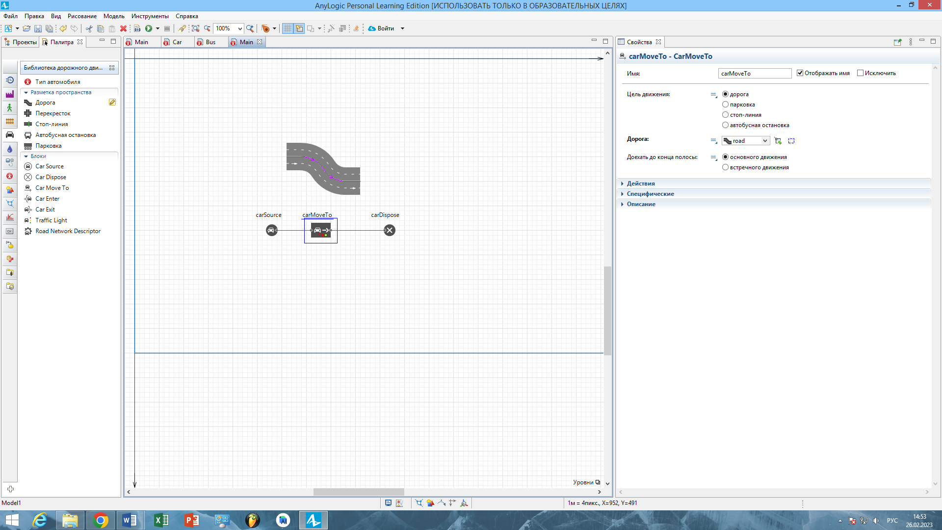
Рисунок 3.17 – Свойства объекта «Car Move To»

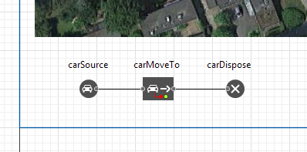
Рисунок 3.18 – Простейшая схема, моделирующая движение автомобилей

Обобщённый алгоритм:
- Смоделировать появление автомобилей на началах дорог: создать источник автомобилей «Car Source», выбрать агента для ТС (меню выбора «Новый автомобиль»), задать интенсивность появления ТС в поле «Интенсивность прибытия», место появления (свойство «Появляется», меню выбора «Дорога», свойство «Помещается на полосу», свойство «Случайная полоса»);
- Описать движение автомобилей по проезжей части: добавить маршрут, создав блок «Car Move To» и в параметрах указав цель движения (свойство «Цель движения», меню с выбором конкретного объекта-цели, свойство «Доехать до конца полосы»), соединить с источником;
- Смоделировать исчезновение автомобилей на концах дорог (добавить сборщик автомобилей «Car Dispose», соединить с «Car Move To»).

Моделирование движения транспортных средств на перекрестке как на пересечении дорог;
Транспортные средства должны иметь возможность поворота на перекрёстке. Для этого организуется возможность поворота с определённой полосы на другие дороги с учетом возможных направлений движения. Для этого необходимо добавить разветвители, чтобы машина могла продолжить движение в нескольких направлениях.
Для моделирования движения на перекрёстке используются логические перекрёстки «Select Output» или «Select Output5». «Select Output» имеет 2 выхода, «Select Output5» имеет 5 выходов. Чтобы всё работало корректно, необходимо ввести вероятности выбора в каждый выход логического перекрёстка.
Пример моделирования движения для Т-образного перекрёстка представлен на Рисунок 3.14. С каждой дороги машина может проехать только в 2-х направлениях, соответственно, достаточно одного блока «Select Output».
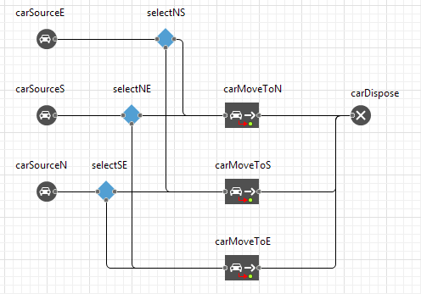
Рисунок 3.19 – Пример моделирования движения для Т-образного перекрёстка

Обобщённый алгоритм:
- Описать заезд ТС на нерегулируемый перекрёсток с входящих дорог: создать логические перекрёстки «Select Output» или «Select Output 5» в зависимости от числа возможных направлений движения, соединить с источниками;
- Указать вероятности продолжения движения в том или ином направлении (поле «Вероятность»).

Моделирование движения с учётом работы светофора
Заезд автомобилей на перекрёсток должен осуществляться в соответствии с сигналами светофора – автомобили, для который горит красный не могут заехать на перекрёсток.
В AnyLogic для моделирования движения с светофором ничего предпринимать не нужно, все необходимые действия мы проделали на этапе ввода данных о светофоре, система сама учтёт эти правила.

Моделирование движения с учетом остановки транспортных средств на остановках;
На остановках могут останавливаться только автобусы. То есть нужно создать источник автобусов (смоделировать их появление на началах дорог), описать их возможные маршруты движения. Эти шаги мы проделали в пунктах 1-3. Когда автобус приближается к остановке необходимо организовать его заезд и небольшую остановку, после чего организовать съезд с остановки в том же направлении, в котором автобус двигался до съезда на остановку.
Для моделирования остановки ТС на остановках необходимо добавить блок «Delay», моделирующий задержку ТС на остановке (Рисунок 3.15, сверху). Далее необходимо соединить данный блок с двумя «Car Move To», благодаря которым ТС будет перенаправлено сначала на остановку, а затем сможет продолжить путь с остальными участниками движения.
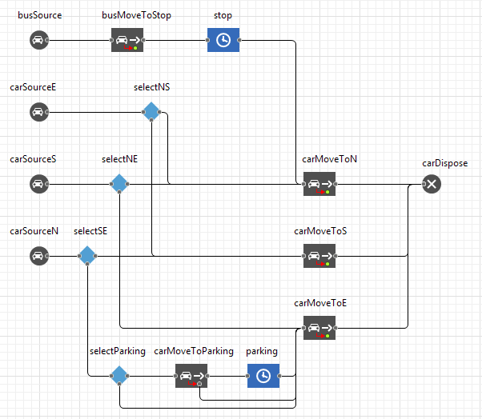
Рисунок 3.20 – Моделирование остановки ТС на остановках

Обобщённый алгоритм:
- Описать остановку автобусов на автобусной остановке с помощью блока «Delay» с указанием времени остановки (поле «Время задержки»).
- Описать перемещение автобуса до остановки и после, соединив вход и выход блока «Delay» в соответствии с маршрутом движения автобусов (с соответствующими блоками «Car Move To»).

Моделирование движения с учетом заезда транспортных средств на парковочные места.
На парковочные места съезжать могут только автомобили. Необходимо изменить маршруты автомобилей, которые проезжают мимо парковки, добавив возможность съезда на парковку. Далее задать возможное время остановки, организовать съезд автомобилей на те же направления движений, в которых они двигались до заезда на парковку.
Для моделирования остановки ТС на парковке необходимо создать новую ветку движения ТС (Рисунок 3.16), а конкретнее новый перекрёсток «Select Output» (определяет, заедет ТС на парковку или проедет дальше), «Car Move To» (целью которого будет парковка), «Delay» (моделирует задержку ТС на парковке). Далее ТС будет направлено на ту же дорогу и сможет продолжить движение с остальными участниками. У блока «Car Move To» необходимо добавить вывод «outWayNotFound». При отсутствии свободных мест на парковке ТС будет перенаправлена согласно этому выводу.

Рисунок 3.21 – Моделирование остановки ТС на парковке

Обобщённый алгоритм:
- Описать выбор для съезда с маршрута на парковку (добавить логический перекрёсток «Select Output» для выбора «Поехать дальше» или «Съехать на парковку», ввести вероятность);
- Смоделировать задержку автомобилей на парковке, добавив блок «Delay» с указанием времени задержки (поле «Время задержки»);
- Описать движение автомобилей до парковки и после, соединив вход и выход блока «Delay» и «Select Output» в соответствии с маршрутом движения автомобилей, заезжающих на парковку (с соответствующими блоками «Car Move To»);
- Учесть переполненность парковки (добавить вывод «Way Not Found» для блока «Car Move To» с целью-парковкой, направить дальше по такому же маршруту, что был до предполагаемого заезда на парковку).

Визуализация (вывод)

Участка дорожного движения
- Статика (дороги, перекрёсток, парковка, остановка, окружающая обстановка)
На данном этапе необходимо вывести модель участка дорожного движения в статике на основе ранее введённых данных (дороги, тротуары, перекрёсток, парковка, остановка, окружающая обстановка). Не нужно учитывать внешний вид транспортных средств, смену знаков светофора, так как модель не будет включать движущиеся объекты. Так как в AnyLogic мы ввели все необходимы данные на этапе ввода, то модель можно считать уже построена, осталось только её визуализировать.
Во время запуска модели на выполнение, создаётся и выполняется сначала агент верхнего уровня (агент Main).
Графические объекты (дороги, окружающая обстановка и так далее) не являются агентами, они являются объектами-презентациями агента верхнего уровня. Соответственно, они будут визуализироваться при создании экземпляра агента верхнего уровня.
Создание экземпляра агента верхнего уровня выполняется компилятором автоматически при запуске модели на выполнение, поэтому проделывать данное действие явно нам не придётся.
- Динамика (движущиеся ТС)
Необходимо дополнить модель в статике движущимися транспортными средствами, сменяющимися знаками светофора. Транспортные средства появляются и движутся в соответствии с заданными на этапе моделирования параметрами, которые представлены в различных блоках («Car Source», «Car Move To» и так далее). Все эти блоки, как и сами ТС являются вложенными агентами для агента верхнего уровня.
После создания экземпляра агента верхнего уровня и настройки его параметров выполняется визуализация всех входящих в него агентов. Вызывается функция агента create(): задаются значения динамических переменных, рисуется анимация. Функция create() выполняется поочередно для всех агентов, вложенных в агента верхнего уровня.
К моменту, когда функция отработает для всех агентов модели, создание модели и рисование анимации фактически завершены.
После функции create() для каждого агента вызывается функция start(). Для каждого агента формируются диаграммы состояний и заводятся события. Наконец, выполняется код «При запуске агента»: сначала для агентов, находящихся на наиболее глубоком уровне вложенности, затем выше по дереву модели и далее.
Методы create() и start() выполняются компилятором автоматически при запуске модели на выполнение, поэтому проделывать данные действия явно нам не придётся.
- Динамика в 3D
Необходимо визуализировать модель в динамике в формате 3D. Остальные параметры, кроме размерности модели, остаются как в модели в динамике, созданной на предыдущем шаге.
Для визуализации в 3D используется объект «3D окно» библиотеки «Презентация», его необходимо поместить на созданную нами дорожную сеть. «3D окно» является элементом презентации агента верхнего уровня, поэтому необходимо создать экземпляр агента верхнего уровня и для отображения ТС выполнить методы create() и start(), то есть выполнить два предыдущих шага. Примерный результат представлен на Рисуноке .
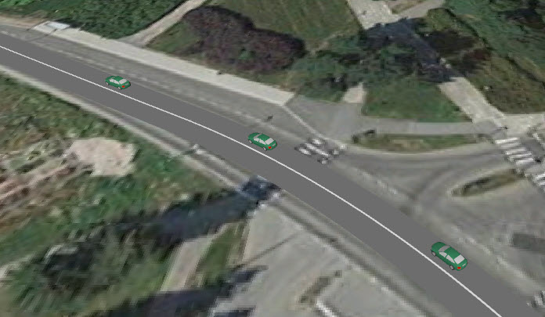
Рисунок – 3D анимация

Обобщённый алгоритм:
- Выделить область визуализации в 3D, поместив элемент «3D окно» на область моделирования, которую необходимо визуализировать в 3D.
Визуализация модели (создание экземпляра агента верхнего уровня) выполняется неявно при запуске модели.

Параметров/характеристик движения
Для более точного анализа модели необходимо иметь возможность просматривать параметры и характеристики дорожного движения, например, загруженность дорог.
- Транспортных средств
Необходимо вывести загруженность дорог. Она должна выводиться в привычном нам формате, как в онлайн-картах: дорога разделена на участки, каждый из которых выделяется цветом в зависимости от того, сколько транспортных средств на нём находится.
Для визуализации параметров дорожного движения можно использовать блок Road Network Descriptor. Для этого в его параметрах нужно выбрать созданную нами дорожную сеть и выбрать необходимые параметры для вывода. У Road Network Descriptor есть свойство «Показывать пробки», а также есть поля, в которых можно назначить действия при въезде на дорогу, съезда с дороги, при смене полосы, при остановке и так далее.
Road Network Descriptor также является вложенным агентом и будет визуализирован с помощью методов create() и start(). К примеру, результат визуализации загруженности дорог представлен на Рисунок 3.19.
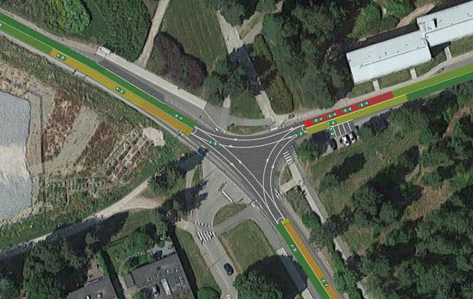
Рисунок 3.22 – Визуализация загруженности дорог

Обобщённый алгоритм:
Поместить объект «Road Network Descriptor» на область моделирования, после чего выполнить следующее действие:
- Указать параметры движения, которые необходимо вывести: в параметрах «Road Network Descriptor» выбрать свойство «Показывать пробки».
Далее необходимо визуализировать параметры дорожного движения, вызвав методы create() и start() для агента «Road Network Descriptor». Данное действие выполняется неявно при запуске модели.

Описание реализации применяемых методов

Ввод данных об участке дорожного движения

Графическое изображение
Для ввода графического изображения необходимо иметь спутниковый снимок местности. С этой целью будем использовать снимок местности пересечение улиц Проспекта Октября и Галле, Галле и Зорге (Рисунок 4.1). Далее поместим объект «Изображение» на область моделирования и выберем файл со снимком.
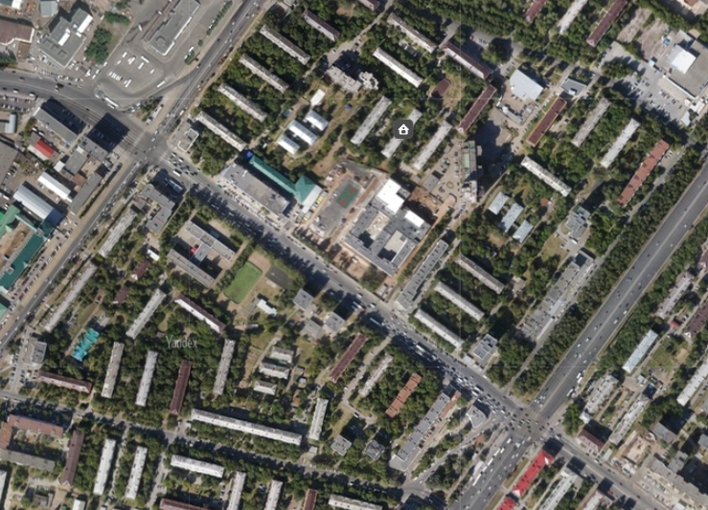
Рисунок 4.1 – Спутниковый снимок местности

Укрупнённый алгоритм:
- Добавили объект «Изображение» image (Рисунок 4.2) и выбрали в openFileDialog необходимое изображение (спутниковый снимок участка дороги 1.jpg, Рисунок 4.3).
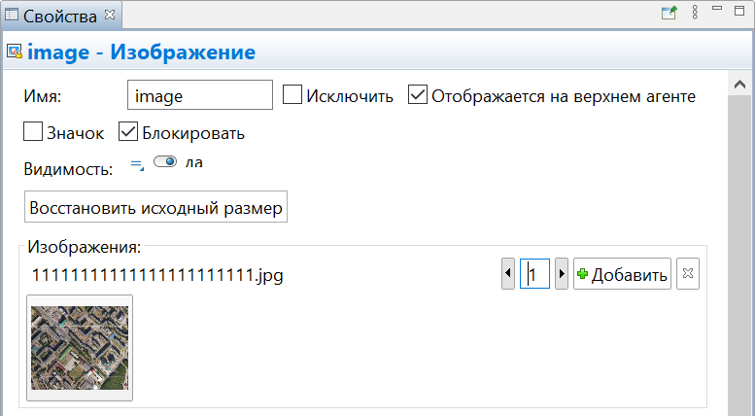
Рисунок 4.2 – Свойства добавленного объекта «Изображение»

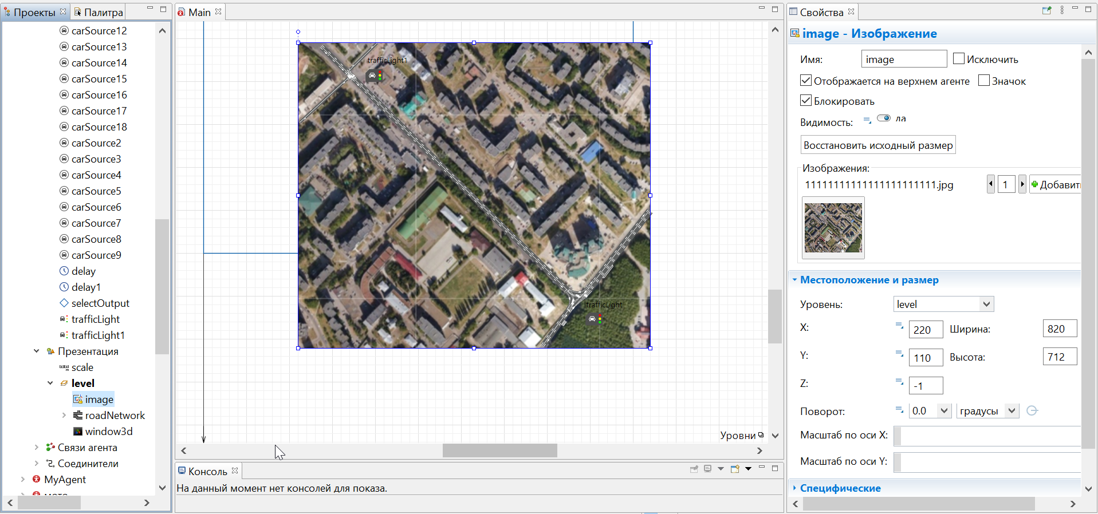
Рисунок 4.3 – Объект «Изображение» после выбора картинки 11111111111111111111111.jpg

Информация о названиях и местоположении дорог, сторон
дорожного движения и количестве полос на каждой стороне дороги, ширине полосы
Построим 6 дорог с помощью объекта «Дорога» поверх спутникового снимка и зададим и настроим их свойства, а также свойства дорожных сетей и добавим стоп-линии для каждой из дорог.
Результат представлен на Рисунок 4.4.
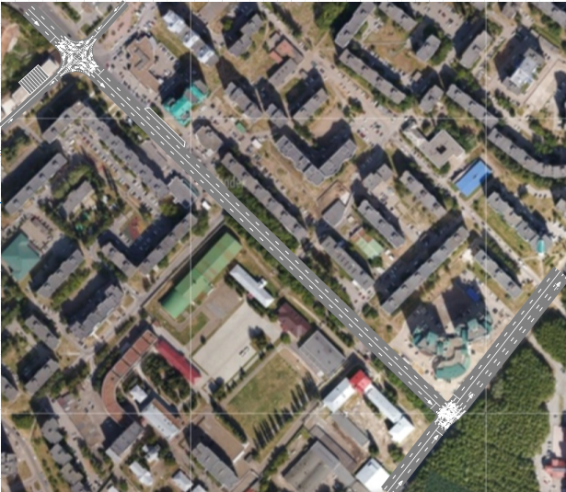
Рисунок 4.4 – Схема дорог

Укрупнённый алгоритм:
- Создали 6 объектов «Дорога»:
- для первого перекрестка:
roadOktyabrya – улица Проспекта Октября, северная часть, по три полосы с каждой стороны;
roadOktyabrya 2 – улица Проспекта Октября, южная часть, по три полосы с каждой стороны;
roadGalle2 – улица Галле, восточная часть, по две полосы с каждой стороны;
roadGalle – улица Галле, западная часть, по две полосы с каждой стороны;
- для второго перекрестка:
roadZorge2 – улица Зорге, северная часть, три полосы основного и две полосы для встречного движения;
roadZorge – улица Авроры, южная часть, по две полосы с каждой стороны;
  - Отрегулировали положение и длину объектов «Дорога», задав координаты дороги и координаты опорных точек (Рисунок 4.5, Рисунок 4.6, Рисунок 4.7, Рисунок 4.8);
  - В параметрах объектов-дорог указали, являются ли они односторонними/двухсторонними (Рисунок 4.5, Рисунок 4.6, Рисунок 4.7, Рисунок 4.8);
  - В параметрах объектов-дорог указали количество полос на каждой стороне движения (Рисунок 4.5, Рисунок 4.6, Рисунок 4.7, Рисунок 4.8);
- В параметрах дорожных сетей указали ширину полосы 1,5 м (Рисунок 4.11);
- Создали 7 стоп-линий: stopLine, stopLine1, stopLine2, stopLine3, stopLine4, stopLine5, stopLine6 (Рисунок 4.12). Смещения от начала дорог соответственно равны 105, 55, 8, 59, 690, 113, 8.
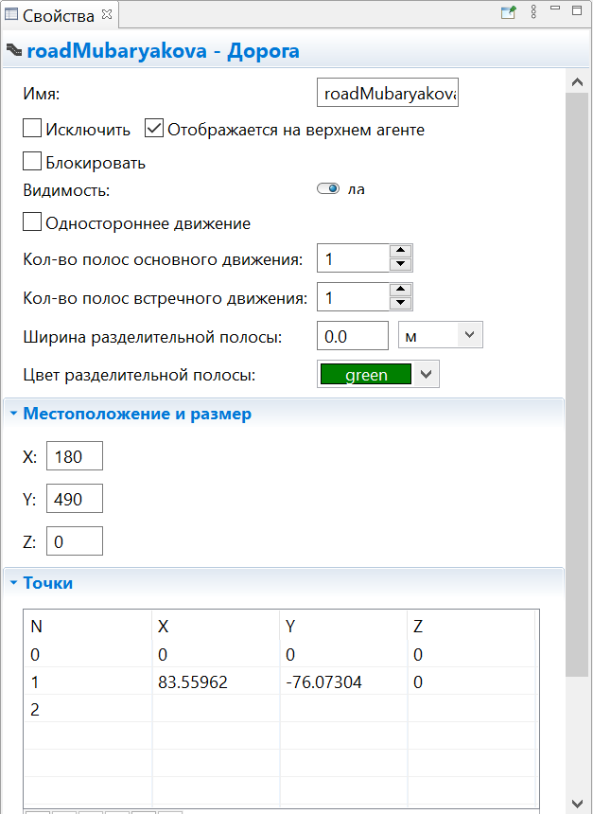
Рисунок 4.5 – Свойства дороги roadMubaryakova

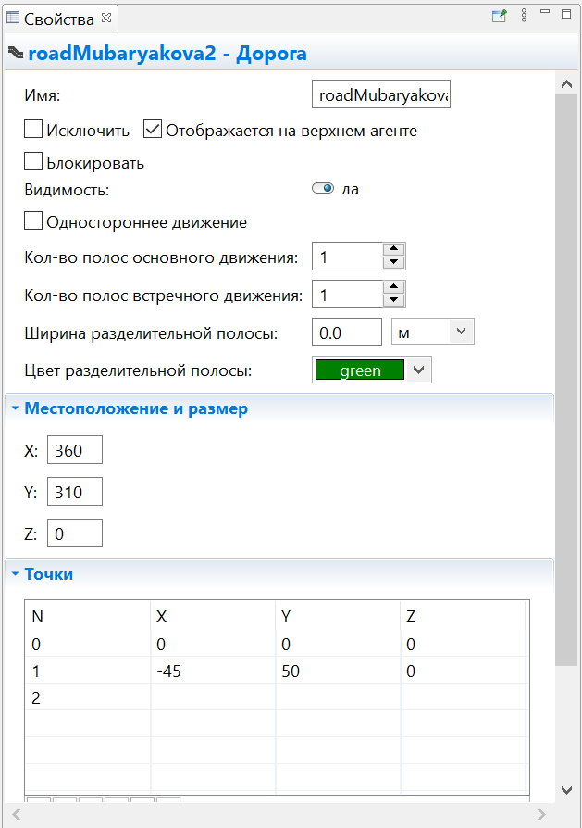
Рисунок 4.6 – Свойства дороги roadMubaryakova2

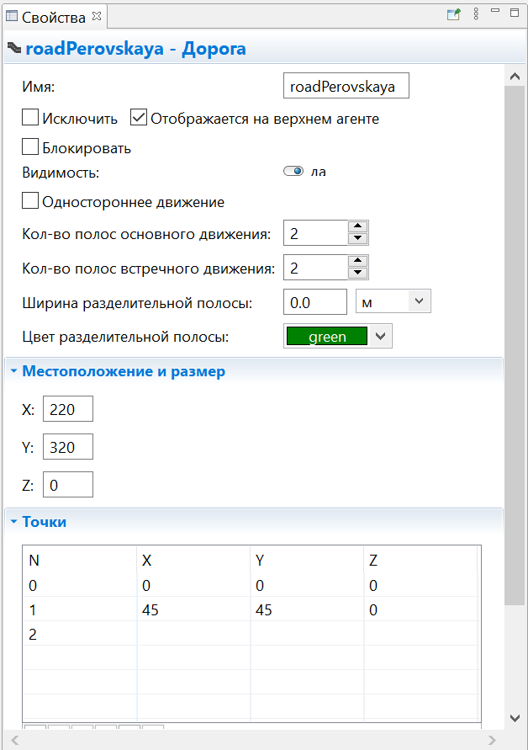
Рисунок 4.7 – Свойства дороги roadPerovskaya

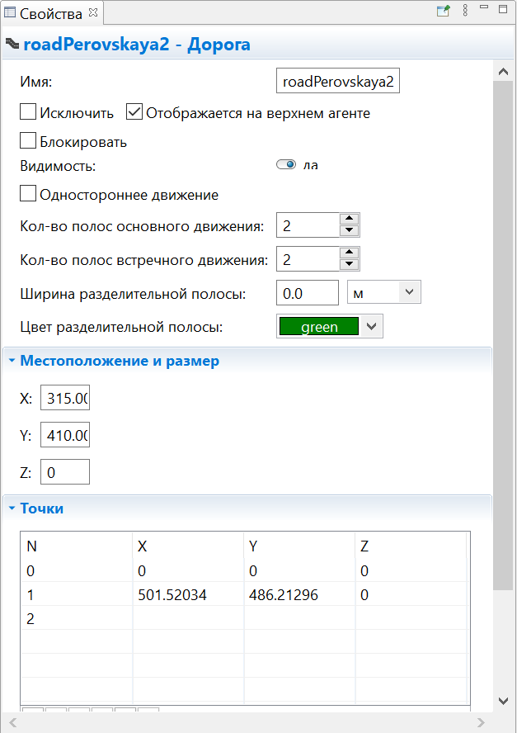
Рисунок 4.8 – Свойства дороги roadPerovskaya2

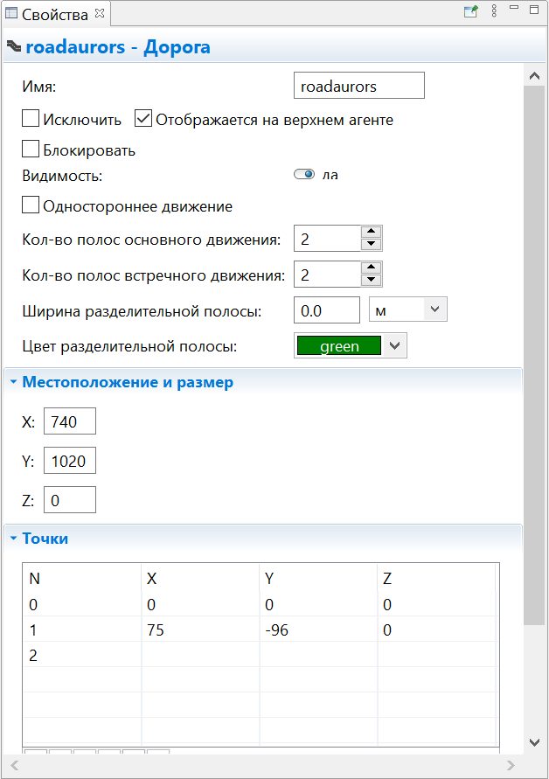
Рисунок 4.9 – Свойства дороги roadaurors

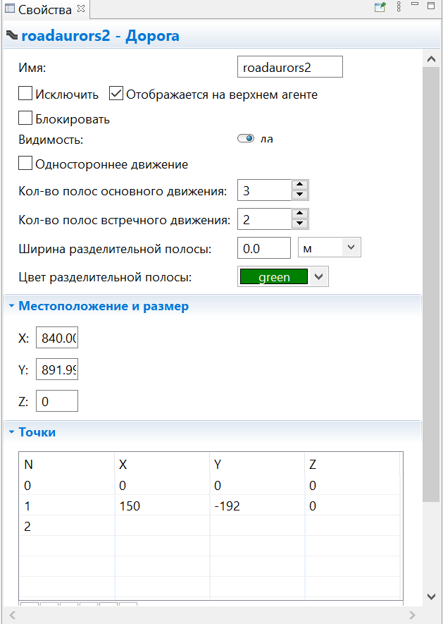
Рисунок 4.10 – Свойства дороги roadaurors2

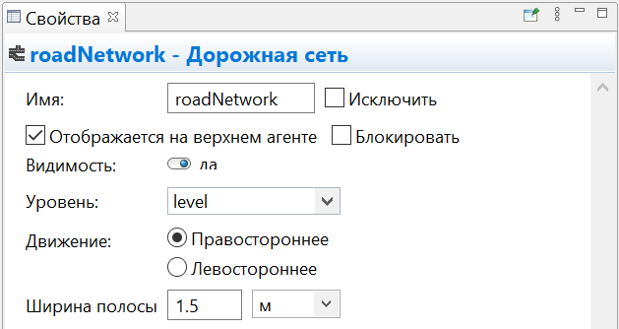
Рисунок 4.11 – Настройки параметров дорожной сети

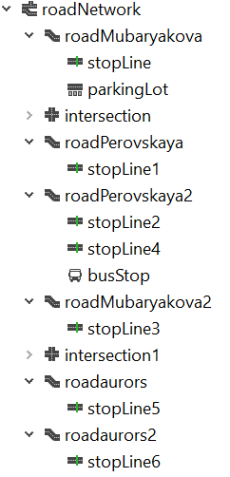
Рисунок 4.12 – Стоп-линии дорог

Информация о перекрестке (в том числе о возможных
направлениях движения автомобилей)
Используем объект «Перекрёсток», поместим его на пересечении 4-ёх дорог. В результате образуется перекрёсток (Рисунок 4.13, Рисунок 4.14). Настроим возможные пути перемещения автомобилей. С каждой дороги автомобиль может поехать прямо, повернуть налево с левой полосы, повернуть направо с правой полосы, развернуться с левой полосы.
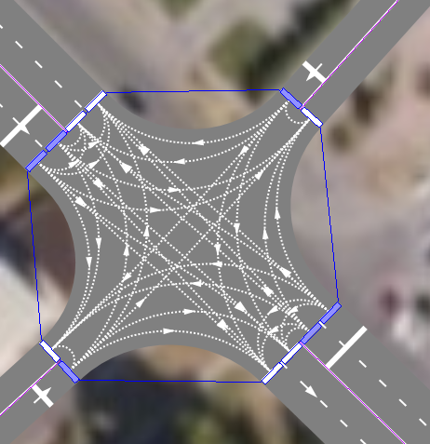
Рисунок 4.13 – Схема разъездов на 1-м перекрёстке

Рассмотрим второй перекресток. Используем объект «Перекрёсток», поместим его на пересечении 3-ёх дорог. В результате образуется перекрёсток (Рисунок 4.14). Аналогично с каждой дороги автомобиль может поехать прямо, повернуть налево с левой полосы, повернуть направо с правой полосы.
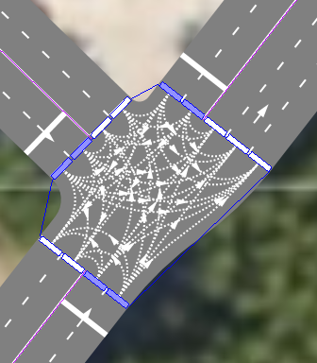
Рисунок 4.14 – Схема разъездов на 2-м перекрёстке

Укрупнённый алгоритм:
Создали объект «Перекрёсток» intersection1 для всех 4 дорог первого перекрестка, и intersection для второго перекрестка, дороги и перекрёстки объединились в одну дорожную сеть roadNetwork (Рисунок 4.15), затем выполнили следующее:
- Добавили с помощью интерактивных указателей возможные направления движения на перекрёстке (Рисунок 4.13, Рисунок 4.14).
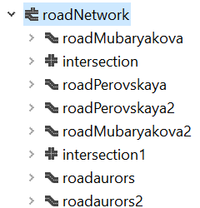
Рисунок 4.15 – Дорожная сеть после объединения дорог с перекрёстком

Информация о местоположении остановок
Остановку добавим с помощью объектов «Автобусная остановка» и разместим их в южной части на улице Перовской (Рисунок 4.16), настроим смещение относительно начала дороги и длину остановок.
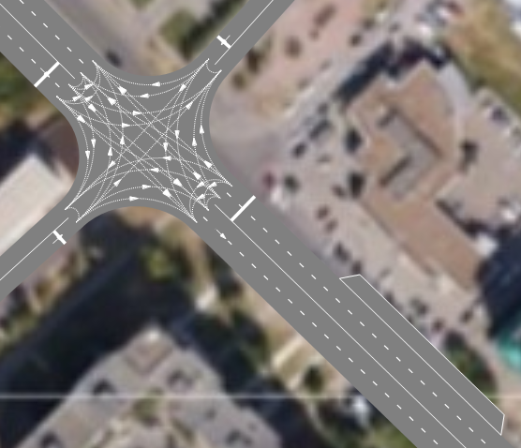
Рисунок 4.16 – Схема размещения остановок

Укрупнённый алгоритм:
Добавили объект «Остановка» busStop, прикрепили к дороге roadPerovskaya2. В направлении основного движения (к перекрёстку) busStop. Затем выполнили следующие действия:
- Указали смещение относительно начала дороги (Рисунок 4.17)
- Указали длину остановки (Рисунок 4.17)
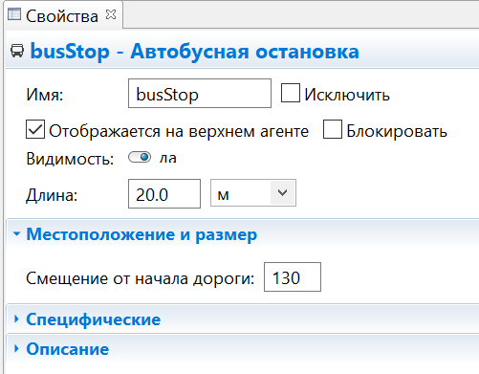
Рисунок 4.17 – Остановка busStop

Информация о местоположении парковок и способе парковки транспортных средств (параллельная/перпендикулярная)
С помощью объекта «Парковка» добавим парковку рядом с первым перекрестком в западной части улицы Галле (Рисунок 4.18, Рисунок 4.19), изменим тип парковки, длину парковочного места, максимальную вместительность.
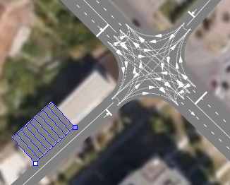
Рисунок 4.18 – Схема размещения парковки

Укрупнённый алгоритм:
Добавили объект «Парковка» parkingLot, прикрепили её в направлении встречного движения дороги road, и выполнили:
- Указали смещение относительно начала дороги – 80 (Рисунок 4.19);
- Указали тип парковки – перпендикулярная (Рисунок 4.19);
- Указали размер парковки:
- Длину и ширину одного парковочного места – 6x1,5м, ширина в соответствии шириной полосы дорожной сети (Рисунок 4.19);
- Количество парковочных мест – 9 (Рисунок 4.19).
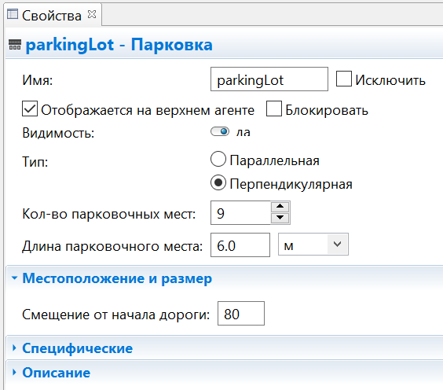
Рисунок 4.19 – Свойства парковки parkingLot

Информация об участниках дорожного движения
- Автомобили
Для задания внешнего вида автомобиля создадим нового агента «Car», применив к нему стандартную модельку автомобиля (Рисунок 4.20).
Для задания движения автомобилей создадим 5 объектов «Car Source»: carSourceroadaurors, carSourceroadaurors2, carSourceroad1, carSourceroad2, c carSourceroad3(так как машины могут появляться в 5 местах).
Во всех 4 блоках в качестве нового автомобиля выбираем агент «Car», размеры оставляем по умолчанию.
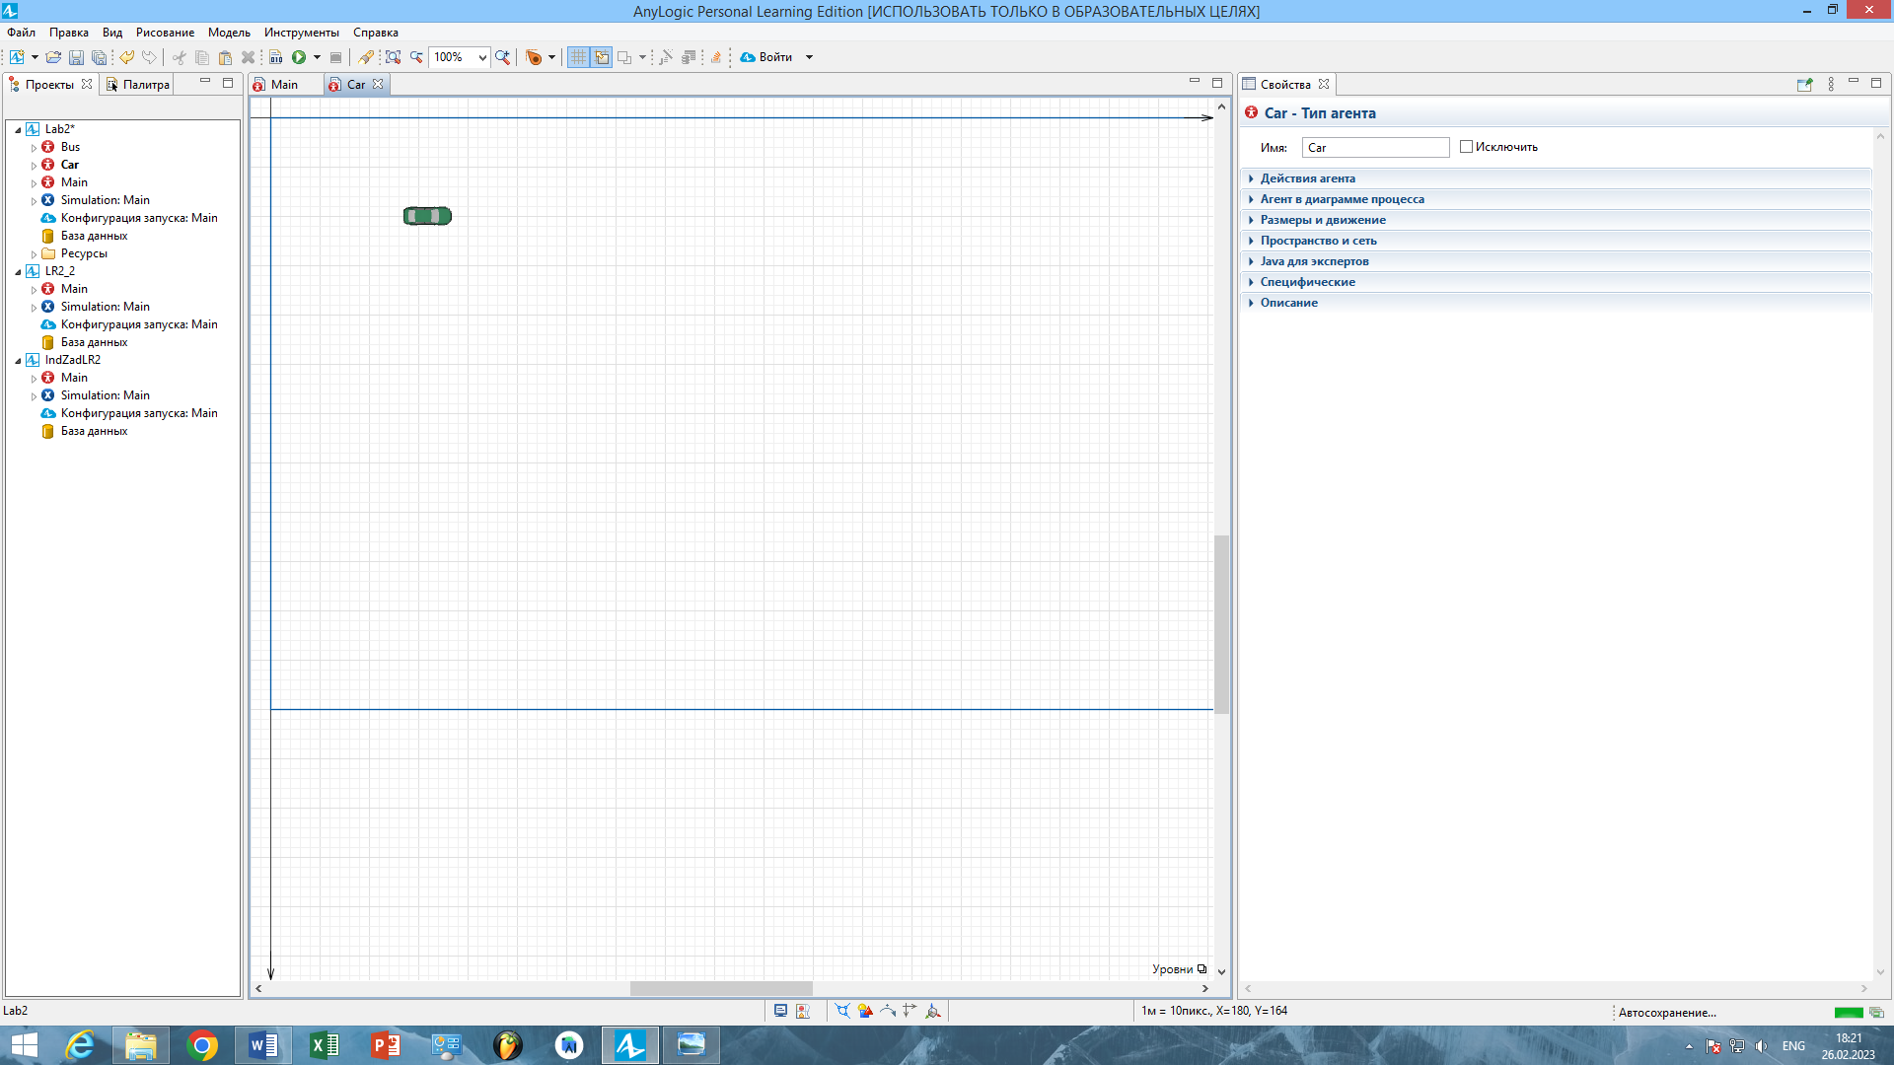
Рисунок 4.20 – Агент «Car»

- Автобусы
Для задания внешнего вида автобуса создадим нового агента «Bus», применив к нему стандартную модельку автобуса (Рисунок 4.21).
Для задания движения автобусов создадим 1 объект «Car Source»: busSource, (так как автобусы могут появляться в 1 месте).
В качестве нового автомобиля выбираем агент «Bus», размеры оставляем по умолчанию.
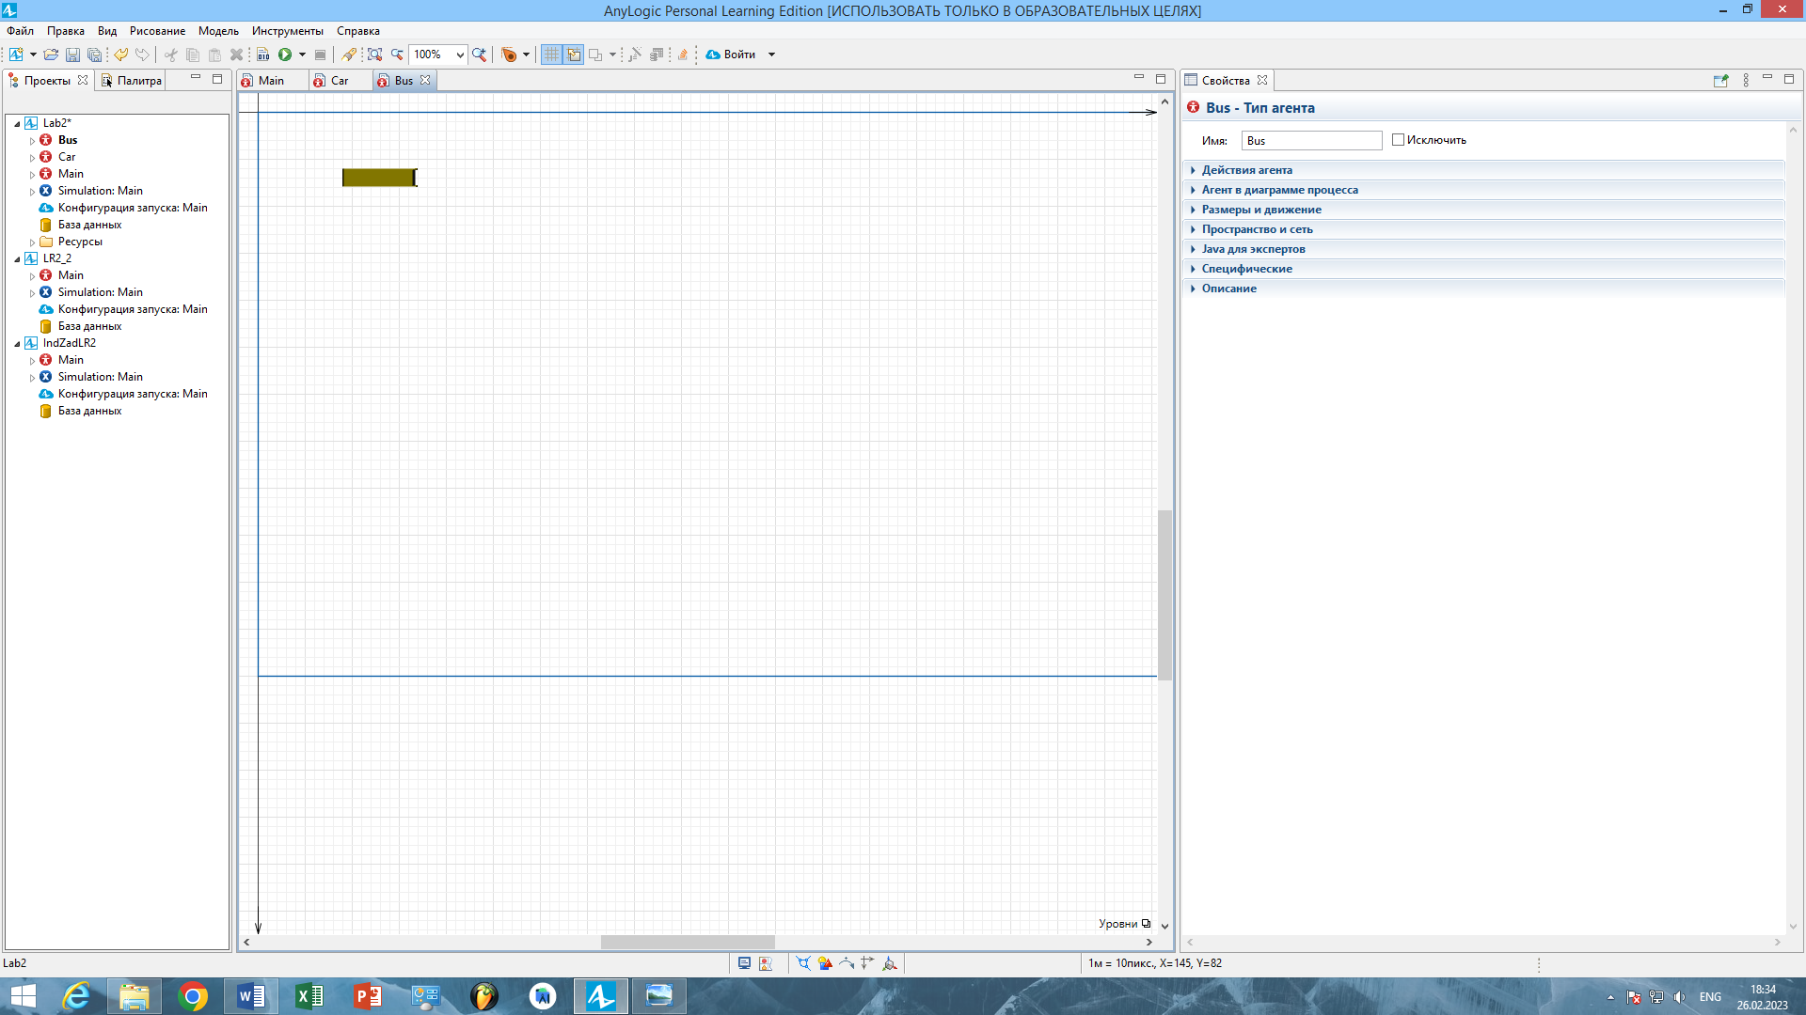
Рисунок 4.21 – Агент «Bus»

Укрупнённый алгоритм:
- Создали агентов Car, Bus для автомобилей, автобусов и выбрали для них стандартные файлы с 3D-моделями («3d/car.dae», «3d/bus_2.dae»). Тем самым определили размеры и внешний вид ТС;
- Изменили параметры движения и фактический размер:
  - ТС (автомобилей/автобусов) в блоках carSourceroadaurors, carSourceroadaurors2, carSourceroadOP, carSourceroadOP2, c carSourceroadG, busSource:
- длина: для автомобилей и автобусов во всех блоках – 5 м;
- наиболее вероятная скорость: для автомобилей и автобусов во всех блоках – 60 км/ч;
- начальная скорость: для автомобилей и автобусов во всех блоках – 60 км/ч;
- максимальное ускорение: для автомобилей и автобусов во всех блоках – 1.8 м/с²;
- максимальное торможение: для автомобилей и автобусов во всех блоках – 4.2 м/с².

Информация о светофоре (режим работы)
Светофор – Устройство с красными, зелёными и жёлтыми световыми сигналами для регулирования движения на улицах, дорогах.
Светофор характеризуется следующими свойствами:
- Цвет сигнала светофора;
- Длительность сигнала;
- Последовательность сигналов;
В AnyLogic для графического представления светофоров используется объект «Traffic Light» из библиотеки моделирования транспортных систем (Рисунок 4.22), который генерирует объект выполняющий функции светофора и обладает следующими свойствами:
- Для ввода названия у этого объекта есть свойство «Имя».
- Месторасположение светофора осуществляется вручную, перетаскиванием объекта с помощью мышки.
- При помощи нажатия мышки цвет сигнала в таблице «Фазы», можно изменять его цвет на зеленый или красный.
- Длительность сигналов можно задать в столбце «Длительность».
Порядок сигналов меняется при помощи кнопок «Переместить влево» и «Переместить вправо».
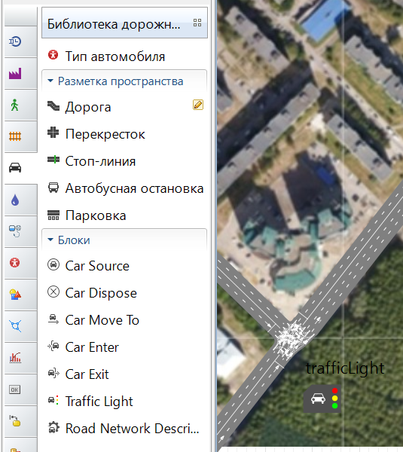
Рисунок 4.22 – Объект «Traffic Light»

Добавим 2 элемента «Traffic Light», так как у нас 2 перекрёстка. Настроим в соответствии с требуемым режимом работы (Рисунок 4.23). Для стоп-линий по улице Галле зелёный сигнал длится 20 с, красный 25 с, так как данная дорога меньше. Для стоп-линий по улице Перовской зелёный сигнал 25 с, красный 20 с. Добавим также жёлтый свет длительностью 3с.
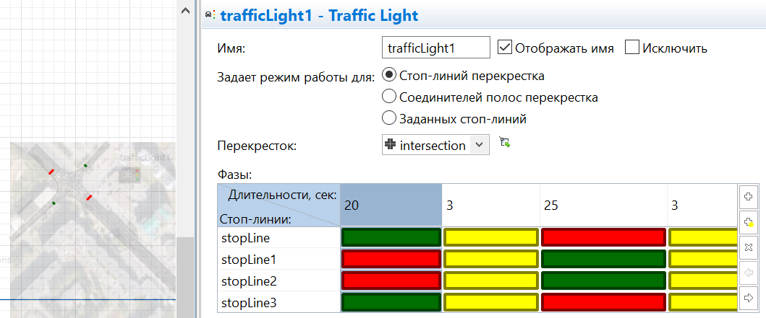
Рисунок 4.23 – Режим работы светофора «trafficLight1»

Рассмотрим второй перекресток. Для стоп-линий по улице Перовской зелёный сигнал длится 30 с, красный 35 с, так как данная дорога меньше. Для стоп-линий по улице Зорге зелёный сигнал 35 с, красный 30 с. Добавим также жёлтый свет длительностью 3с (Рисунок 4.24).
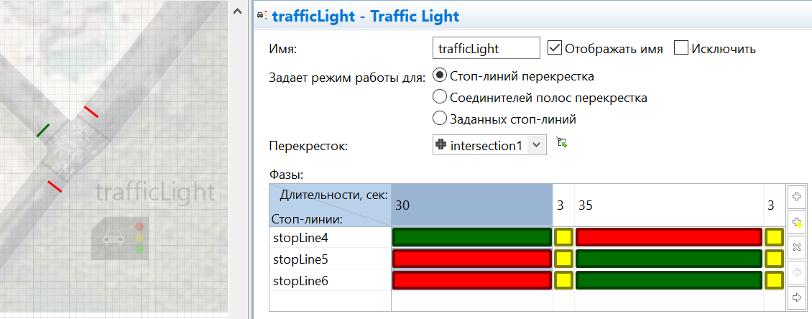Рисунок 4.24 – Режим работы светофора «trafficLight»

Укрупнённый алгоритм:
Создали объект «Traffic Light» trafficLight, trafficLight1 и выполнили:
- Добавили 4 сигнала светофора «trafficLight1» и 3 сигнала для «trafficLight» (Рисунок 4.23,Рисунок 4.24) и ввели их длительности по столбцам dataGridView «Фазы». В этой же таблице добавили строки – сигналы для стоп линий stopLine1, stopLine2, stopLine3 (перекресток дорог Октября, Галле); stopLine4, stopLine5, stopLine6 (перекресток дорог Зорге, Галле). Для дорог roadPerovskaya, roadPerovskaya2 (перекресток дорог Октября, Галле) должен гореть один сигнал светофора. Аналогично для roadaurors, roadaurors2 (перекресток дорог Аврора, Перовской).

Моделирование (обработка)

Моделирование движения транспортных средств по дорогам (с учетом сторон и полос дорожного движения);
В AnyLogic для моделирования движения транспортных средств используется связка объектов «Car Source», «Car Move To», «Car Dispose» из библиотеки моделирования транспортных систем.
Дорога представляет собой участок пути из начальной точки в конечную. Объектом, осуществляющим движение, являются транспортные средства. Следовательно, для осуществления моделирования необходим такой объект, который имитировал бы эти транспортные средства. В среде AnyLogic таким объектом служит блок carSource (Рисунок 4.25).
Помимо этого, движение должно быть направленным по определенному пути, то есть необходимо задать полосу движения. Такая задача решается путем указания в свойствах блока carSource в разделе «Дорога» в графе «Помещается на полосу» (Рисунок 4.26) соответствующей полосы, по которой будет осуществляться движение транспортным средством.

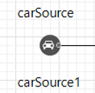
Рисунок 4.25 – Условное обозначение блока carSource

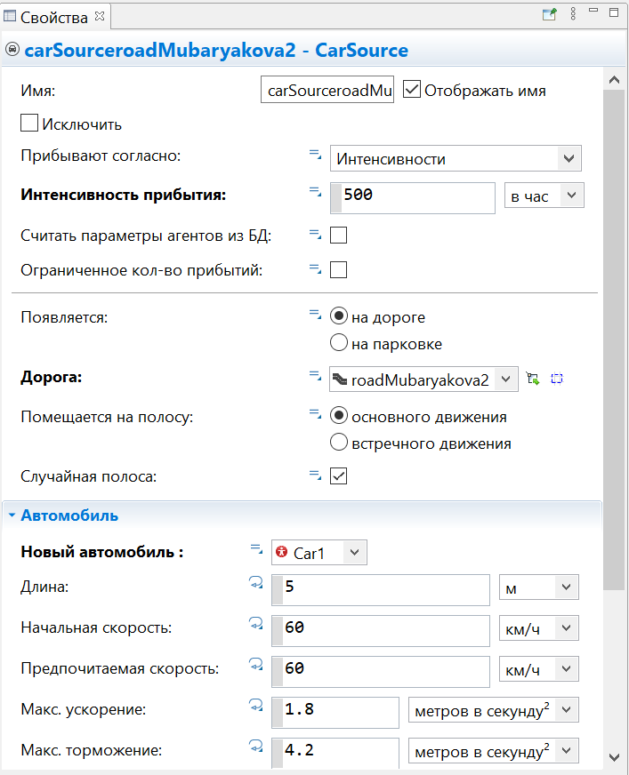
Рисунок 4.26 – Свойства объекта «Car Source» carSourceroadMubaryakova2

Для задания параметров ТС на этапе ввода данных необходимо создать 6 объектов «Car Source»: 5 для машин и 1 для автобусов (Рисунок 4.27). Машины появляются на началах каждой из 5 дорог. Автобусы для остановки busStop появляются на roadaurors.
Далее необходимо создать всевозможные направления движений «Car Move To» (Рисунок 4.28): 4 направления для каждой дороги roadMubaryakova, roadMubaryakova2, roadPerovskaya, roadPerovskaya2 (прямо, направо, налево, разворот), 3 направления для каждой дороги roadaurors, roadaurors2 (прямо, направо/налево, разворот для дорог), 1 направления на остановку и 1 направление на парковку.
Далее необходимо создать сборщиков ТС «Car Dispose» для каждой дороги.
Укрупнённый алгоритм:
- Смоделировали появление ТС на дорогах, создав и настроив свойства 6-ми источников ТС «Car Source» (Рисунок 4.27):
- carSourceroadaurors – создаёт автомобили на дороге roadaurors на полосе основного движения, интенсивность 1000 в час;
- carSourceroadaurors2 – создаёт автомобили на дороге roadaurors2 на полосе встречного движения, интенсивность 1000 в час;
- carSourceroadMubaryakova2 – создаёт автомобили на дороге roadMubaryakova2 на полосе основного движения, интенсивность 500 в час;
- carSourceroadMubaryakova – создаёт автомобили на дороге roadMubaryakova на полосе основного движения, интенсивность 500 в час;
- carSourceroadPerovskaya – создаёт автомобили на дороге roadPerovskaya на полосе основного движения, интенсивность 1000 в час;
- busSource – создаёт автобусы на дороге roadaurors на полосе основного движения, интенсивность 100 в час.
- Смоделировали движение ТС по определённым маршрутам, создав и настроив свойства 13 направлений движений для ТС «Car Move To» (Рисунок 4.28):
- Развилка на перекрестке дорог roadPerovskaya2, roadPerovskaya, roadMubaryakova2, roadMubaryakova:
- carMoveto1 – проезд с дорог roadMubaryakova2 (поворот направо), roadMubaryakova (поворот налево), roadPerovskaya (разворот) на дорогу roadPerovskaya;
- carMoveto2 – проезд с дорог roadMubaryakova2 (проезд прямо), roadMubaryakova (разворот), roadPerovskaya (поворот направо) на дорогу roadMubaryakova;
- carMoveto3 – проезд с дорог roadMubaryakova2 (разворот), roadMubaryakova (проезд прямо), roadPerovskaya (поворот налево) на дорогу roadMubaryakova2;
- carMoveto4 – проезд с дорог roadMubaryakova2 (поворот налево), roadMubaryakova (поворот направо), roadPerovskaya (проезд прямо) на дорогу roadPerovskaya2;
- Развилка на перекрестке дорог roadaurors2, roadaurors, roadPerovskaya2:
- carMoveto5 – проезд с дороги roadPerovskaya2 (поворот налево), roadaurors2 (разворот), roadaurors (проезд прямо) на дорогу roadaurors2;
- carMoveto6 – проезд с дороги roadPerovskaya2 (поворот направо), roadaurors2 (проезд прямо), roadaurors (разворот) на дорогу roadaurors;
- carMoveto7 – проезд с дорог roadPerovskaya2 (разворот), roadaurors2 (поворот направо), roadaurors (поворот налево) на дорогу roadPerovskaya2;
- Возвращение к первому перекрестку дорог roadPerovskaya2, roadPerovskaya, roadMubaryakova2, roadMubaryakova:
- carMoveto8 – проезд с дороги roadPerovskaya2 (проезд прямо) на дорогу roadPerovskaya;
- carMoveto9 – проезд с дороги roadPerovskaya2 (поворот направо) на дорогу roadMubaryakova2;
- carMoveto10 – проезд с дороги roadPerovskaya2 (поворот налево) на дорогу roadMubaryakova;
- Возвращение ко второму перекрестку дорог roadaurors2, roadaurors, roadPerovskaya2:
- carMoveto – проезд с дороги roadPerovskaya2 на дорогу roadPerovskaya2 (разворот) до конца полосы основного движения;
- Направление на автобусную остановку и парковку:
- busMoveTo – направление на остановку busStop;
- carMoveToParking – направление на парковку parkingLot.
Соединили блоки «Car Move To» с соответствующими «Car Source».
- Смоделировали исчезновение ТС с дорог, создав 4 сборщика ТС:
- carDispose1 – для дорог roadPerovskaya, roadMubaryakova2, roadMubaryakova;
- carDispose2 – для дороги roadaurors2, roadaurors;
- carDispose3 – для дороги roadPerovskaya, roadMubaryakova2, roadMubaryakova;
Соединили блоки «Car Dispose» с соответствующими «Car Move To».
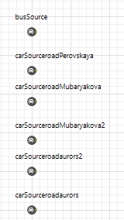
Рисунок 4.27 – Источники ТС «Car Source»

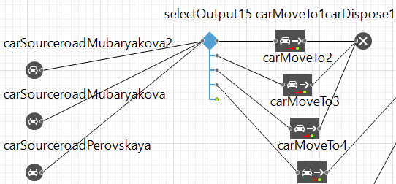
Рисунок 4.28 – Добавление маршрутов ТС «Car Move To», сборщиков ТС «Car Dispose» для развилки на первом перекрестке

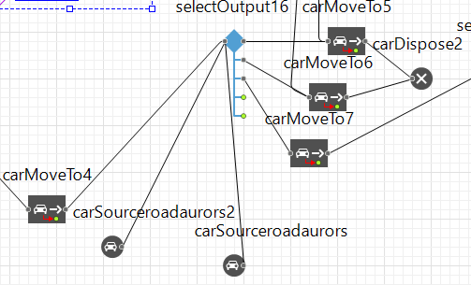
Рисунок 4.29 – Добавление маршрутов ТС «Car Move To», сборщиков ТС «Car Dispose» для развилки на втором перекрестке

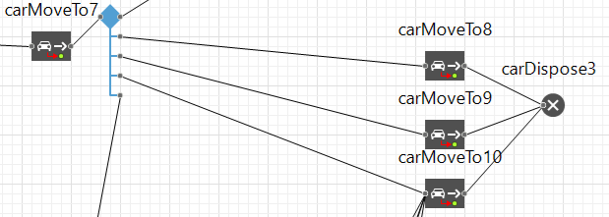
Рисунок 4.30 – Добавление маршрутов ТС «Car Move To», сборщиков ТС «Car Dispose» для возвращения к первому перекрестку

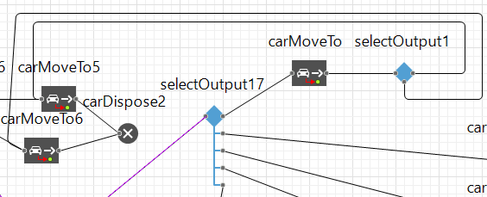
Рисунок 4.31 – Добавление маршрутов ТС «Car Move To», сборщиков ТС «Car Dispose» для возвращения ко второму перекрестку

Моделирование движения транспортных средств на перекрестке как на пересечении дорог;
Для моделирования движения на перекрёстке нужно создать логический перекрёсток «Select Output5», который будет иметь 4 выхода и соответствующие вероятности, а также 4 блока «Car Move To» или 3 выхода и соответствующие вероятности, а также 3 блока «Car Move To» для T-образного перекрестка (перекресток дорог Аврора и Софьи Перовской), в которых будут указаны направления на другие дороги, на которые сместится машина после проезда перекрёстка.
На Рисунок 4.32 изображена схема с учётом логических перекрёстков «Select Output5» и «Select Output». Вероятности для блоков «Select Output5»:
selectOutput15 необходим для направления транспортных средств после проезда первого перекрестка дорог Софьи Перовской и Мубарякова на дороги: roadPerovskaya с вероятностью 0,25; roadMubaryakova – 0,125; roadMubaryakova2 – 0,125; roadPerovskaya2 – 0,5;
selectOutput16 необходим для направления транспортных средств после проезда второго перекрестка дорог Авроры и Софьи Перовской на дороги: roadaurors2 с вероятностью 0,25; roadaurors – 0,25; roadPerovskaya2 – 0,5;
selectOutput17 необходим для повторного возвращения транспортных к перекрестку дорог Софьи Перовской и Мубарякова на дороги: roadPerovskaya с вероятностью 0,2; roadPerovskaya – 0,2; roadMubaryakova – 0, 2; roadMubaryakova2 – 0,2, а также последний выход соединен с блоком «Select Output», который предназначен для заезда автомобилей на парковку.
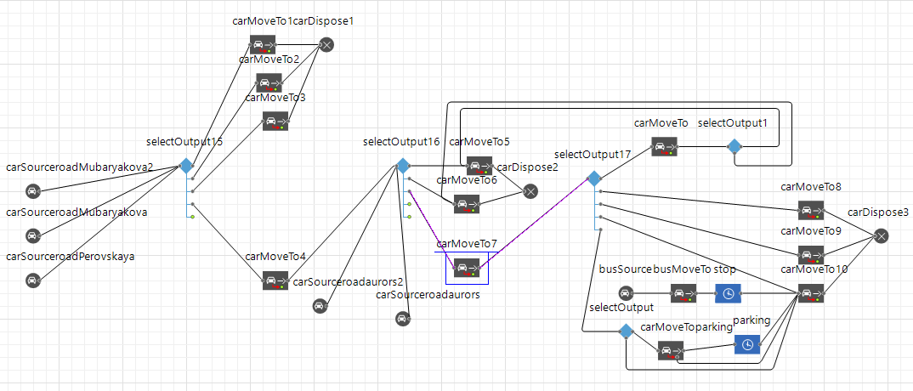
Рисунок 4.32 – Диаграмма процессов в AnyLogic (движение транспортных средств)

Укрупнённый алгоритм:
- Создали 3 «Select Output5»: selectOutput15, selectOutput16, selectOutput17 для соответствующих дорог;
- Указали вероятности для каждого «Select Output5».

Моделирования движения с учётом работы светофора
В AnyLogic для моделирования движения с светофором ничего предпринимать не нужно, все необходимые действия мы проделали на этапе ввода данных о светофоре, система сама учтёт эти правила.

Моделирование движения с учетом остановки транспортных средств на остановках;
Для моделирования задержки автобусов на остановке необходимо создать объект «Delay».
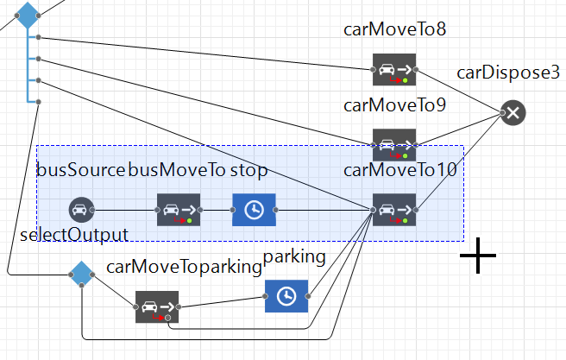
Рисунок 4.33 – Моделирование остановки автобусов на полосе основного движения дороги roadPerovskaya2 (busStop)

На схеме (Рисунок 4.33) автобусы появляются на дороге roadaurors, после чего направляются на остановку busStop («busMoveTo»), останавливаются (блок «Delay» с именем «stop», время задержки «triangular( 1, 5, 10 ) секунд»), продолжают движение по дороге roadMubaryakova до конца.
Укрупнённый алгоритм:
- Добавили два блока «Delay»:
- stop с временем задержки triangular( 1, 5, 10) – для остановки автобусов, появляющихся на дороге roadPerovskaya2;
- Соединили входы и выходы блоков «Delay»:
- Вход stop с busMoveTo (направление на остановку busStop), выход с carMove10 (направление прямо по дороге roadMubaryakova);

Моделирование движения с учетом заезда транспортных средств на парковочные места.
Для моделирования остановки авто на парковке добавим соответствующую ветку (Рисунок 4.34).
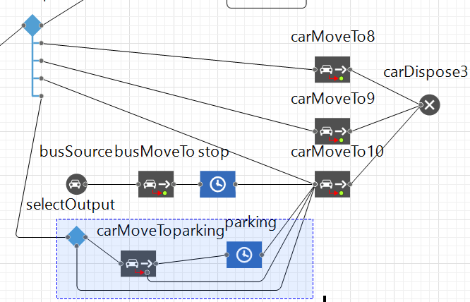
Рисунок 4.34 – Моделирование остановки авто на парковке дороги roadMubaryakova (parkingLot)

Для автомобилей, появляющихся на основной стороне движения дороги roadPerovskaya2 встаёт выбор: развернуться обратно и поехать до второго перекрёстка дорог Авроры и Софьи Перовской (с вероятностью 0.2), поехать прямо док конца дороги roadPerovskaya (с вероятностью 0.2), поехать направо по дороге roadMubaryakova2 (с вероятностью 0.2), поехать налево по дороге roadMubaryakova (с вероятностью 0.2) или заехать на парковку (выход Select Output17 соединен с блоком «Select Output», который предназначен для заезда автомобилей на парковку и имеет вероятность 0,2). Если автомобиль заезжает на парковку, то находится там на протяжении времени задержки блока «Delay» (“triangular( 15, 20, 25 ) минут”), после чего съезжает с парковки и направляется до конца дороги roadMubaryakova). Вместимость блока «Delay» – 9, что соответствует максимальной вместимости парковки. Если на парковке не осталось места, то авто просто едет прямо по дороге roadMubaryakova (не сможет повернуть, так как не будет достаточно времени, чтобы перестроиться в нужную полосу).
Укрупнённый алгоритм:
- Добавили блок «Delay» parking с временем задержки triangular( 15, 20, 25) минут, для остановки автомобилей, съезжающих с дороги roadPerovskaya2;
- Соединили вход блока parking с carMoveToParking (направление на парковку parkingLot), а выход направили к carMoveTo10 (дорога roadMubaryakova);
- Добавили вывод «outWayNotFound» к блоку carMoveToParking и направили его к carMoveTo10, теперь если на парковке не будет места, автомобили продолжат движение прямо по дороге roadMubaryakova.

Визуализация (вывод)

Участка дорожного движения
- Статика (дороги, тротуары, перекрёсток, парковка, остановка, окружающая обстановка)
Визуализация статики выполняется компилятором автоматически при запуске модели на выполнение, поэтому проделывать данное действие явно нам не придётся (Рисунок 4.35).
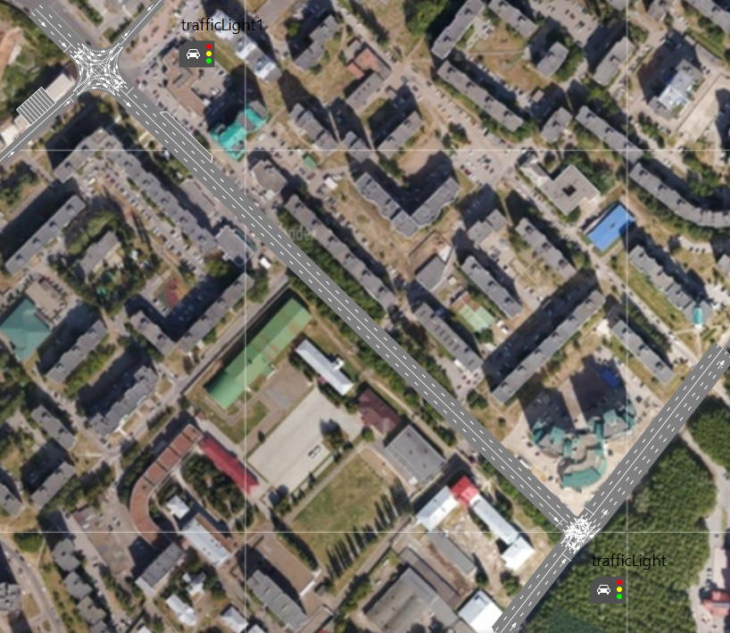
Рисунок 4.35 – Визуализация модели в статике

- Динамика (движущиеся ТС)
Визуализация динамики выполняется компилятором автоматически при запуске модели на выполнение, поэтому проделывать данное действие явно нам не придётся.
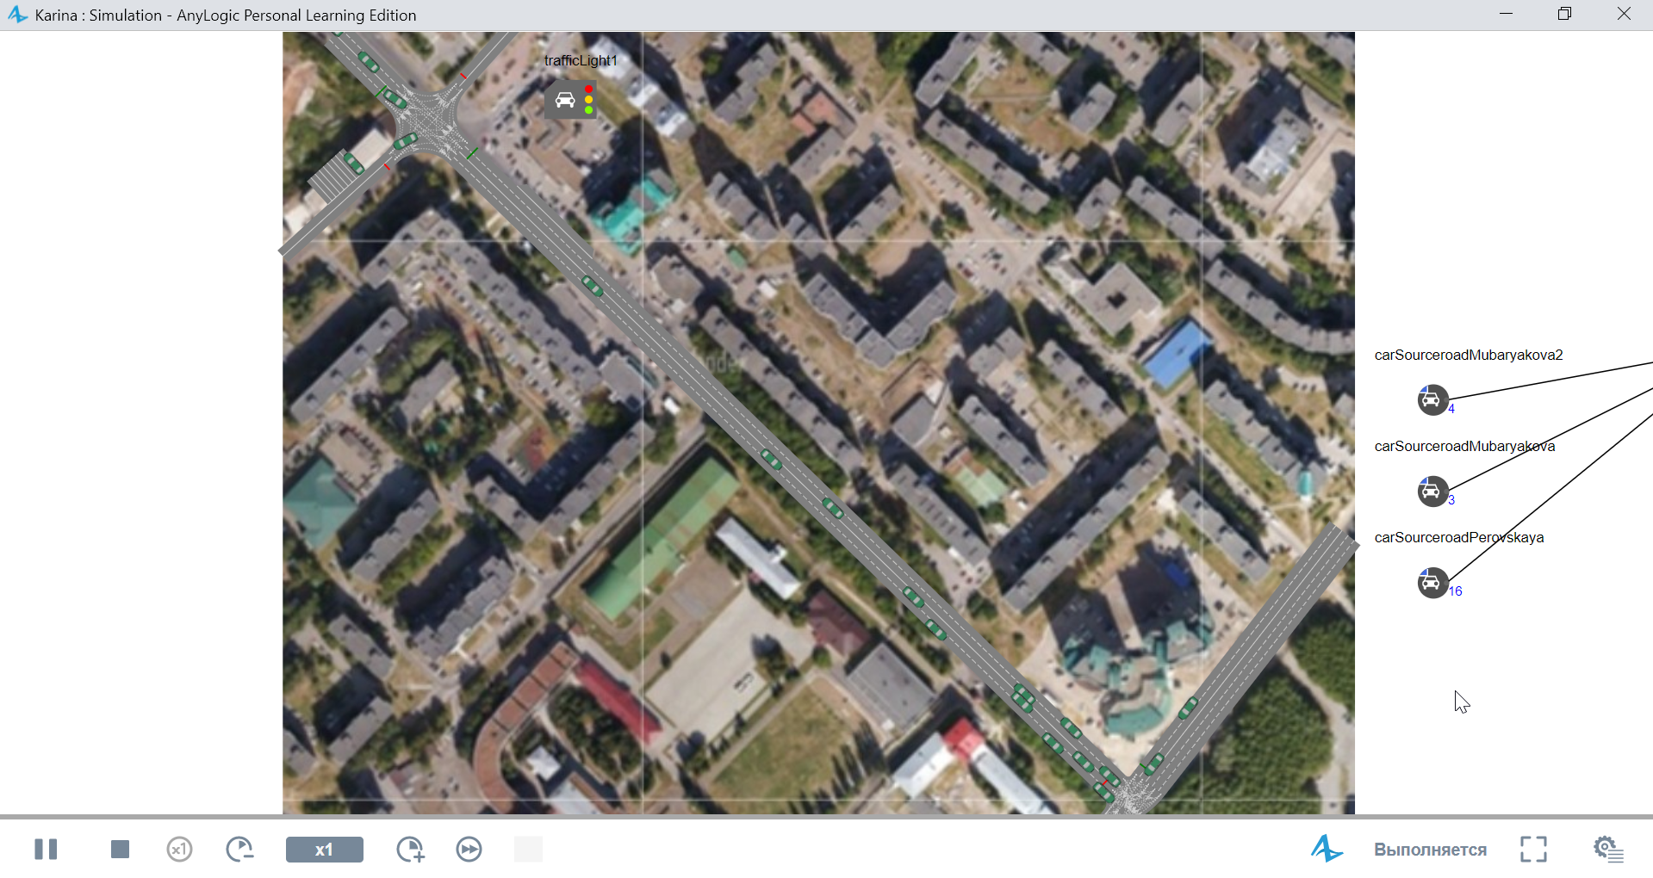Рисунок 4.36 – Визуализация модели в динамике

- Динамика в 3D
Поместим объект «3D окно» на созданную нами дорожную сеть (Рисунок 4.37).
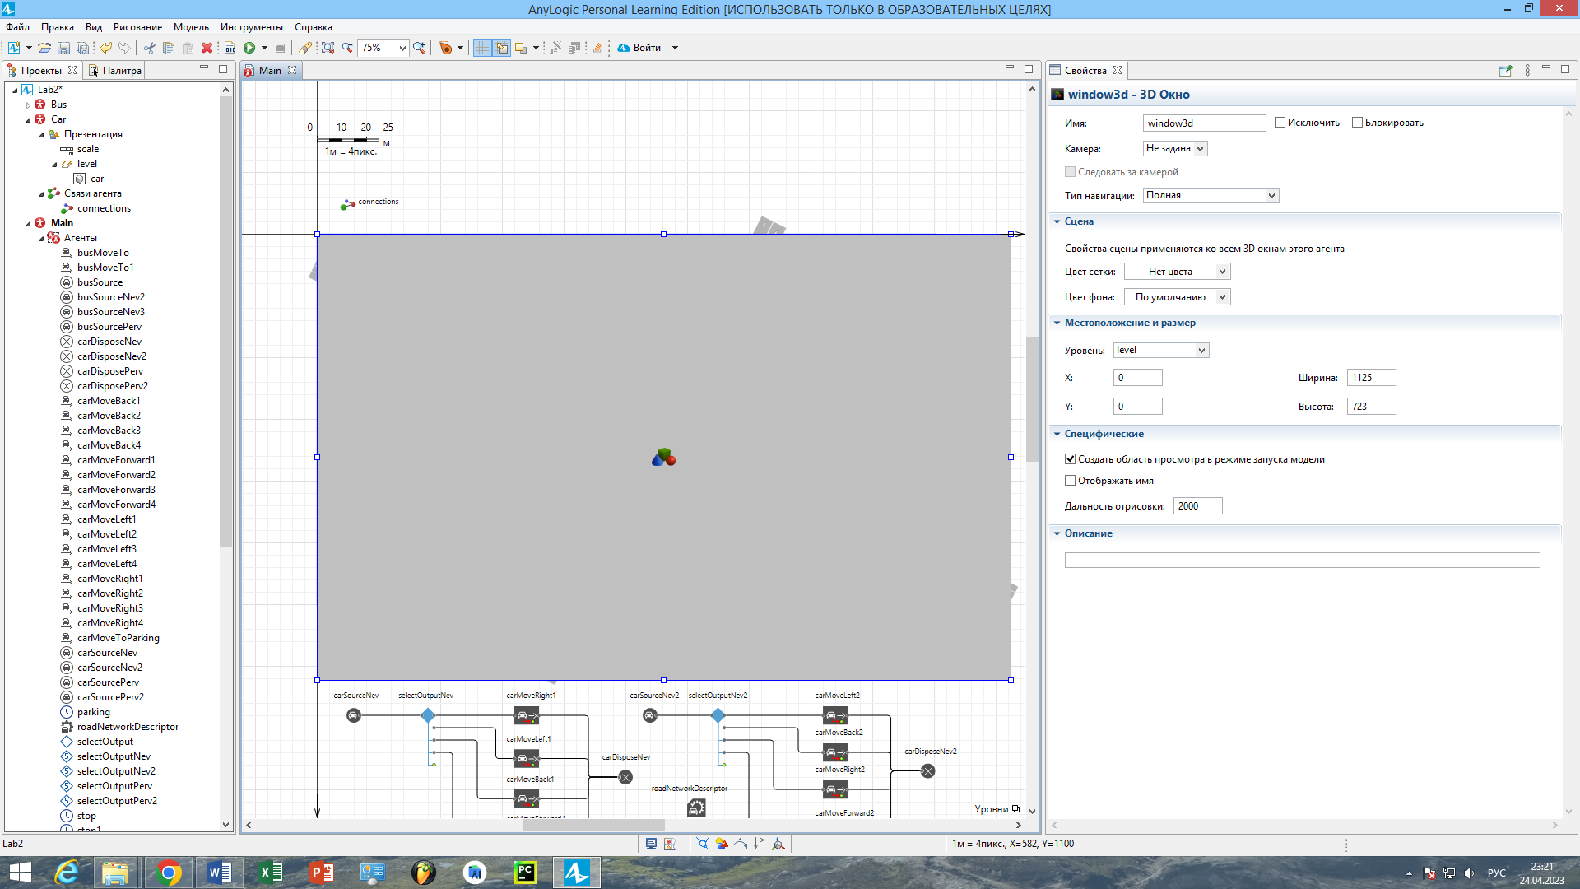
Рисунок 4.37 – Объект «3D окно»

Укрупнённый алгоритм:
- Поместили элемент «3D окно» window3d на область моделирования, которую необходимо визуализировать в 3D (вся область, которую занимает снимок местности).
Визуализация модели в 3D выполняется неявно при запуске модели (Рисунок 4.38, Рисунок 4.39).
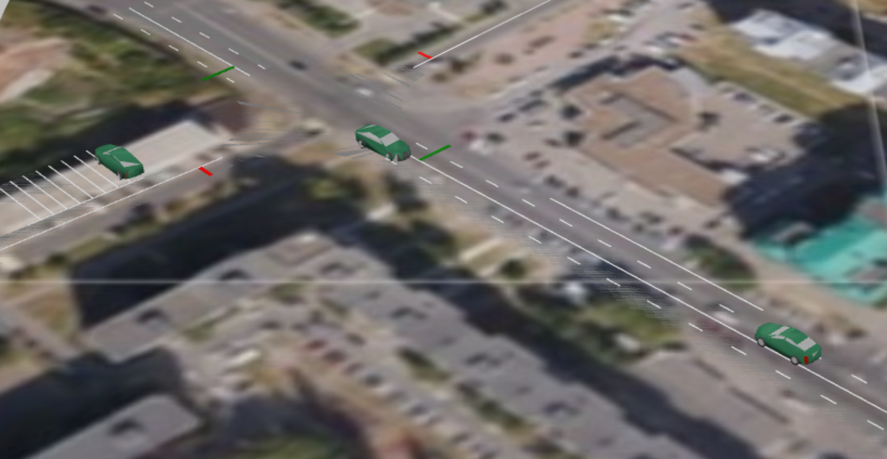Рисунок 4.38 – Визуализация модели в 3D (перекресток дорог Софьи Перовской и Мубарякова)

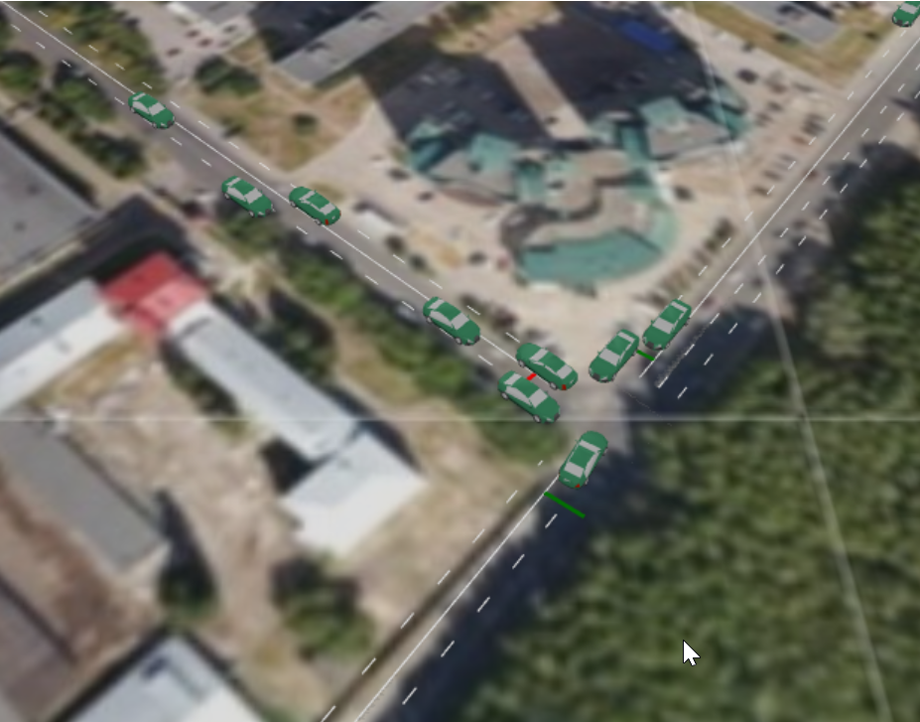
Рисунок 4.39 – Визуализация модели в 3D (перекресток дорог Софьи Перовской и Авроры)

Заключение
В результате выполнения лабораторной работы №1 была осуществлена визуализация участка дорожного движения, включающего перекрестки, остановки общественного транспорта и парковки с использованием программного обеспечения AnyLogic.

